H-LINK SALES OPERATING SYSTEM
H-LINK CRM 操作マニュアル
海外営業のための顧客・案件・活動・Next Action 管理と営業ツール
版：1.3
発行：2026年10月
対象：営業担当者／営業マネージャー／管理者／経理担当
社内専用

目次
1. はじめに
2. ログインと画面の見かた
3. 1日の使い方（おすすめの流れ）
4. ダッシュボード
5. 活動を記録する
6. 案件
7. パイプライン（カンバン）
8. 顧客と Customer 360°
9. 担当者
10. Task / Next Action
11. 活動履歴
12. 見積・粗利の自動計算（営業初心者向け）
13. 契約可否の判定フロー
14. 為替レートと為替予約
15. 与信管理（取引先の格付け・限度額・決済条件）
16. 制裁リスト照会
17. 海外事業スキーム集
18. 公的情報（自動更新）
19. 商品マスタと資料ライブラリ
20. メール配信（添付つきの一斉送信）
21. 売上と仕訳（金額の一致）
22. 営業部のお知らせ（公式URLつき）
23. 困った時は（逆引き辞典）
24. 設定・従業員名簿・権限・監査ログ
25. サーバー版（実際に使うとき）の使い方
26. 社内ポータル・別URL・他システムとの連携
27. 運用ルール（推奨）
28. よくある質問
29. 用語集
30. 付録A 判定フローの質問一覧
31. 付録B 逆引き辞典の項目一覧
32. 改訂履歴
※ 本書は Word で編集できます。社内の運用に合わせて加筆・修正してください。

1. はじめに
H-LINK CRM は、海外バイヤーとの商談を「次に誰へ、何をするか」で前に進めるための営業管理ツールです。名簿を作るためのツールではなく、案件 × 活動履歴 × Next Action（次の一手） を中心に設計され、営業初心者を助ける計算・判定・辞典、バイヤーへの宣伝（メール配信・電子チラシ）、売上と仕訳の整合までを1つにまとめています。

機能一覧
分類 | 機能 | ひとことで
営業の基本 | ダッシュボード／パイプライン／案件／顧客（Customer 360°）／担当者／Task／活動履歴 | 今日動くべき相手と、案件の進み具合がわかる
与信・リスク | 与信管理 | 取引先を点数化して格付け。限度額・許容できる決済条件・必要な保全を決める（理由が見える）
 | 制裁リスト照会 | 取引先の名前を OFAC の制裁リストと照合（毎時の自動更新）
 | 海外事業スキーム集 | L/C・前払い・D/P・O/A＋保険・商社経由・代理店・三国間・ファクタリングなど12の取引の形を、流れ図とリスクの所在で比較。資金繰りの試算つき
 | 公的情報（自動更新） | 為替・制裁リスト・官公庁のニュースを、24時間365日、自動で取り込む
営業ツール | 見積・粗利の自動計算 | 原価・運賃・手数料から販売価格と粗利を自動計算
 | 契約可否の判定フロー | 決済条件・保証・L/C・前払い等で自動分岐し、GO／撤退を判定
 | 為替レート・為替予約 | 自動更新のレート（リアルタイム提供元の設定可）、予約の登録と評価損益
 | 商品マスタ・資料ライブラリ | 商品の規格・価格と、生産者のマイソク・カタログ・チラシ（実ファイル）を保管
 | メール配信 | 宛先を絞り、資料（PDF・画像）を添付して一斉に送る。添付つきのメール下書き（.eml）を作成
情報 | 営業部のお知らせ／困った時は | 営業部限定の周知（公式URL付き）／困りごとの逆引き辞典
管理 | 売上と仕訳／設定・従業員名簿・セキュリティ・監査ログ | 金額の一致の照合／ポータルと一致する名簿、自動ログアウト・二段階認証

基本の考え方（3つ）
- 進行中の案件には必ず Next Action（内容・期限・担当者） を持たせる。未設定・期限超過は赤く表示されます。
- 顧客の全体像は Customer 360° 画面で1画面にまとまっている。
- 入力は最小限。最終接触・次回予定などは、活動と Task から自動で表示される。金額は 商品カタログ → 案件の明細 → 売上 → 仕訳 と同じ数字で引き継がれる。
【デモ版についての注意】
このデモ版のデータはお使いのブラウザ内にのみ保存され、他の端末・他の人とは共有されません。サンプルの会社名・氏名・価格はすべて架空です。為替レートは公開されている参考レート（ECB）を使い、取得できないときは参考値を表示します。本番運用ではクラウドのデータベースに保存し、チームで共有します。

動作環境
項目 | 内容
推奨ブラウザ | Google Chrome / Microsoft Edge / Safari / Firefox の最新版
画面サイズ | パソコン中心。スマートフォン・タブレットでも閲覧・簡単な更新が可能
表示テーマ | 右上の月／太陽アイコンでライト／ダークを切り替え

2. ログインと画面の見かた

ログイン／パスワード再設定
メールアドレスとパスワードでログインします。パスワードを忘れた場合は「パスワードをお忘れですか？」から、登録メールアドレス宛に再設定リンクを送ります。デモ版では画面下の一覧からユーザーを選んでログインできます。一覧のユーザーは、社内ポータルの従業員名簿と同じ番号・氏名・部署です。
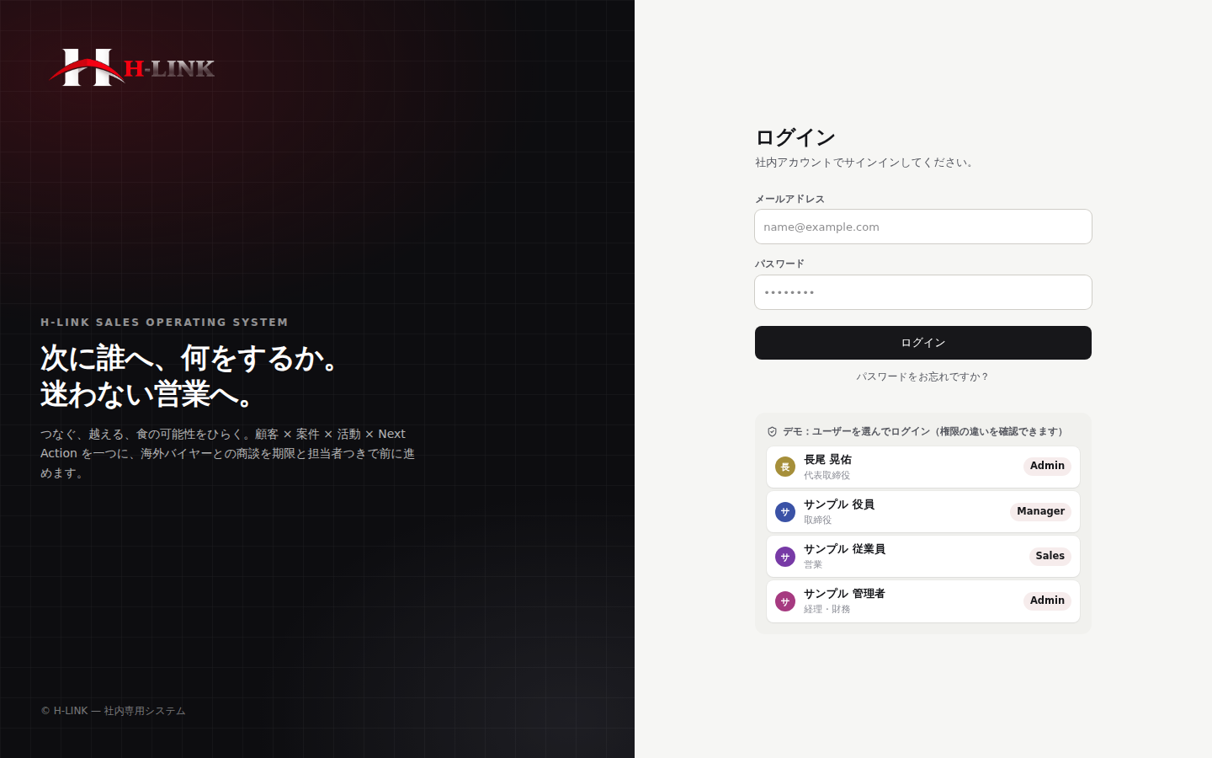
図1 ログイン画面（H-LINK ロゴ）

二段階認証と自動ログアウト
- 二段階認証：「設定 → セキュリティ」でオンにすると、ログイン時に確認コード（6桁）を求めます。デモでは画面にコードを表示します（本番は認証アプリのコード）。
- ログアウトは2通り：①手動（右上のドア印／左下のユーザーメニュー）、②自動（しばらく操作がないと、終了の1分前に予告して自動ログアウト。5〜120分から選択）。どちらも、同じブラウザのほかのタブにも反映されます。
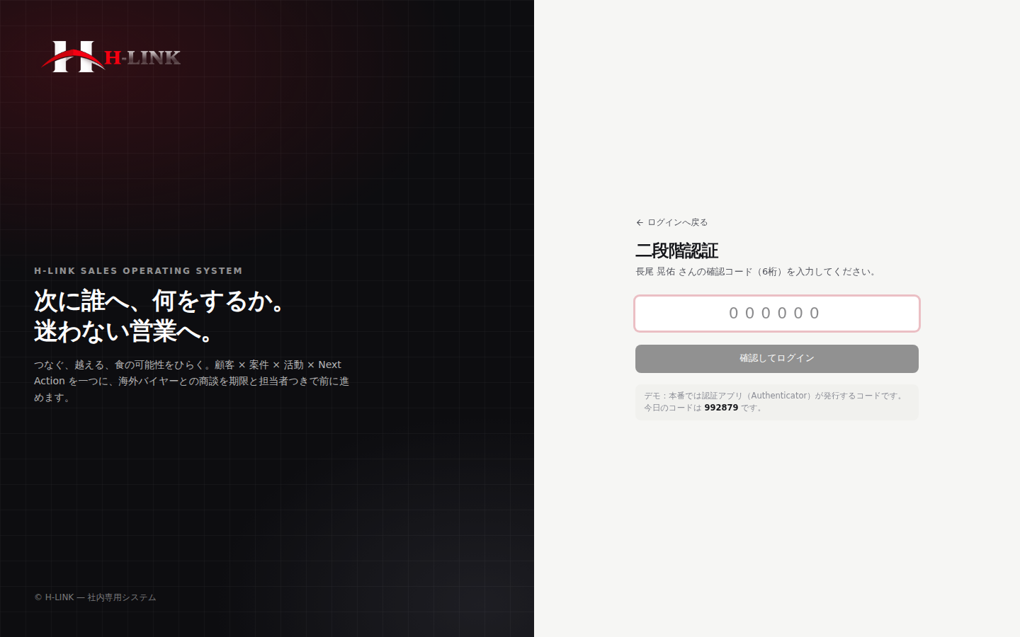
図1b 二段階認証の確認コード

画面の構成
場所 | 内容
左：サイドバー | ホーム／営業／営業ツール／情報／管理／社内リンク（H-LINK 社内ポータル・AITREK OS）
上：検索バー | 顧客・案件・担当者・各画面を横断検索（Ctrl+K／⌘K）
上：活動を記録 | いつでも活動を記録できる主ボタン（ショートカット N）
左下：ユーザー | ユーザー切替（デモ）とログアウト

ショートカット
キー | 動作
Ctrl+K / ⌘K | 検索・コマンドパレットを開く（↑↓で選択、Enterで移動、Escで閉じる）
N | 活動を記録（顧客・案件の画面では、その顧客／案件が自動で入力済みになります）
Esc | パネル・ダイアログを閉じる

3. 1日の使い方（おすすめの流れ）
タイミング | やること | 使う画面
朝（1分） | 「今日やること」と「要フォロー案件」を確認。動く順番を決める | ダッシュボード
見積・条件交渉の前 | 粗利と為替を確認し、契約するか判定 | 見積・粗利の計算／契約可否の判定
商談・連絡の直後（1分） | 「活動を記録」で1行入力し、次の一手と期限を設定 | 活動を記録
案件が進んだとき | ステージを変更（ドラッグ または 案件画面でクリック）。受注すると売上・仕訳が自動作成 | パイプライン／案件
夕方（2分） | Next Action が未設定の案件がないか確認し、完了したTaskにチェック | Task
困ったとき | 言葉で逆引き | 困った時は

合言葉：「記録するときに、次の一手まで決める」
これだけ守れば、Next Action が切れた案件が生まれません。

4. ダッシュボード
ログイン後の最初の画面です。「自分」と「チーム全体」を切り替えられます（Manager 以上は初期表示がチーム全体）。
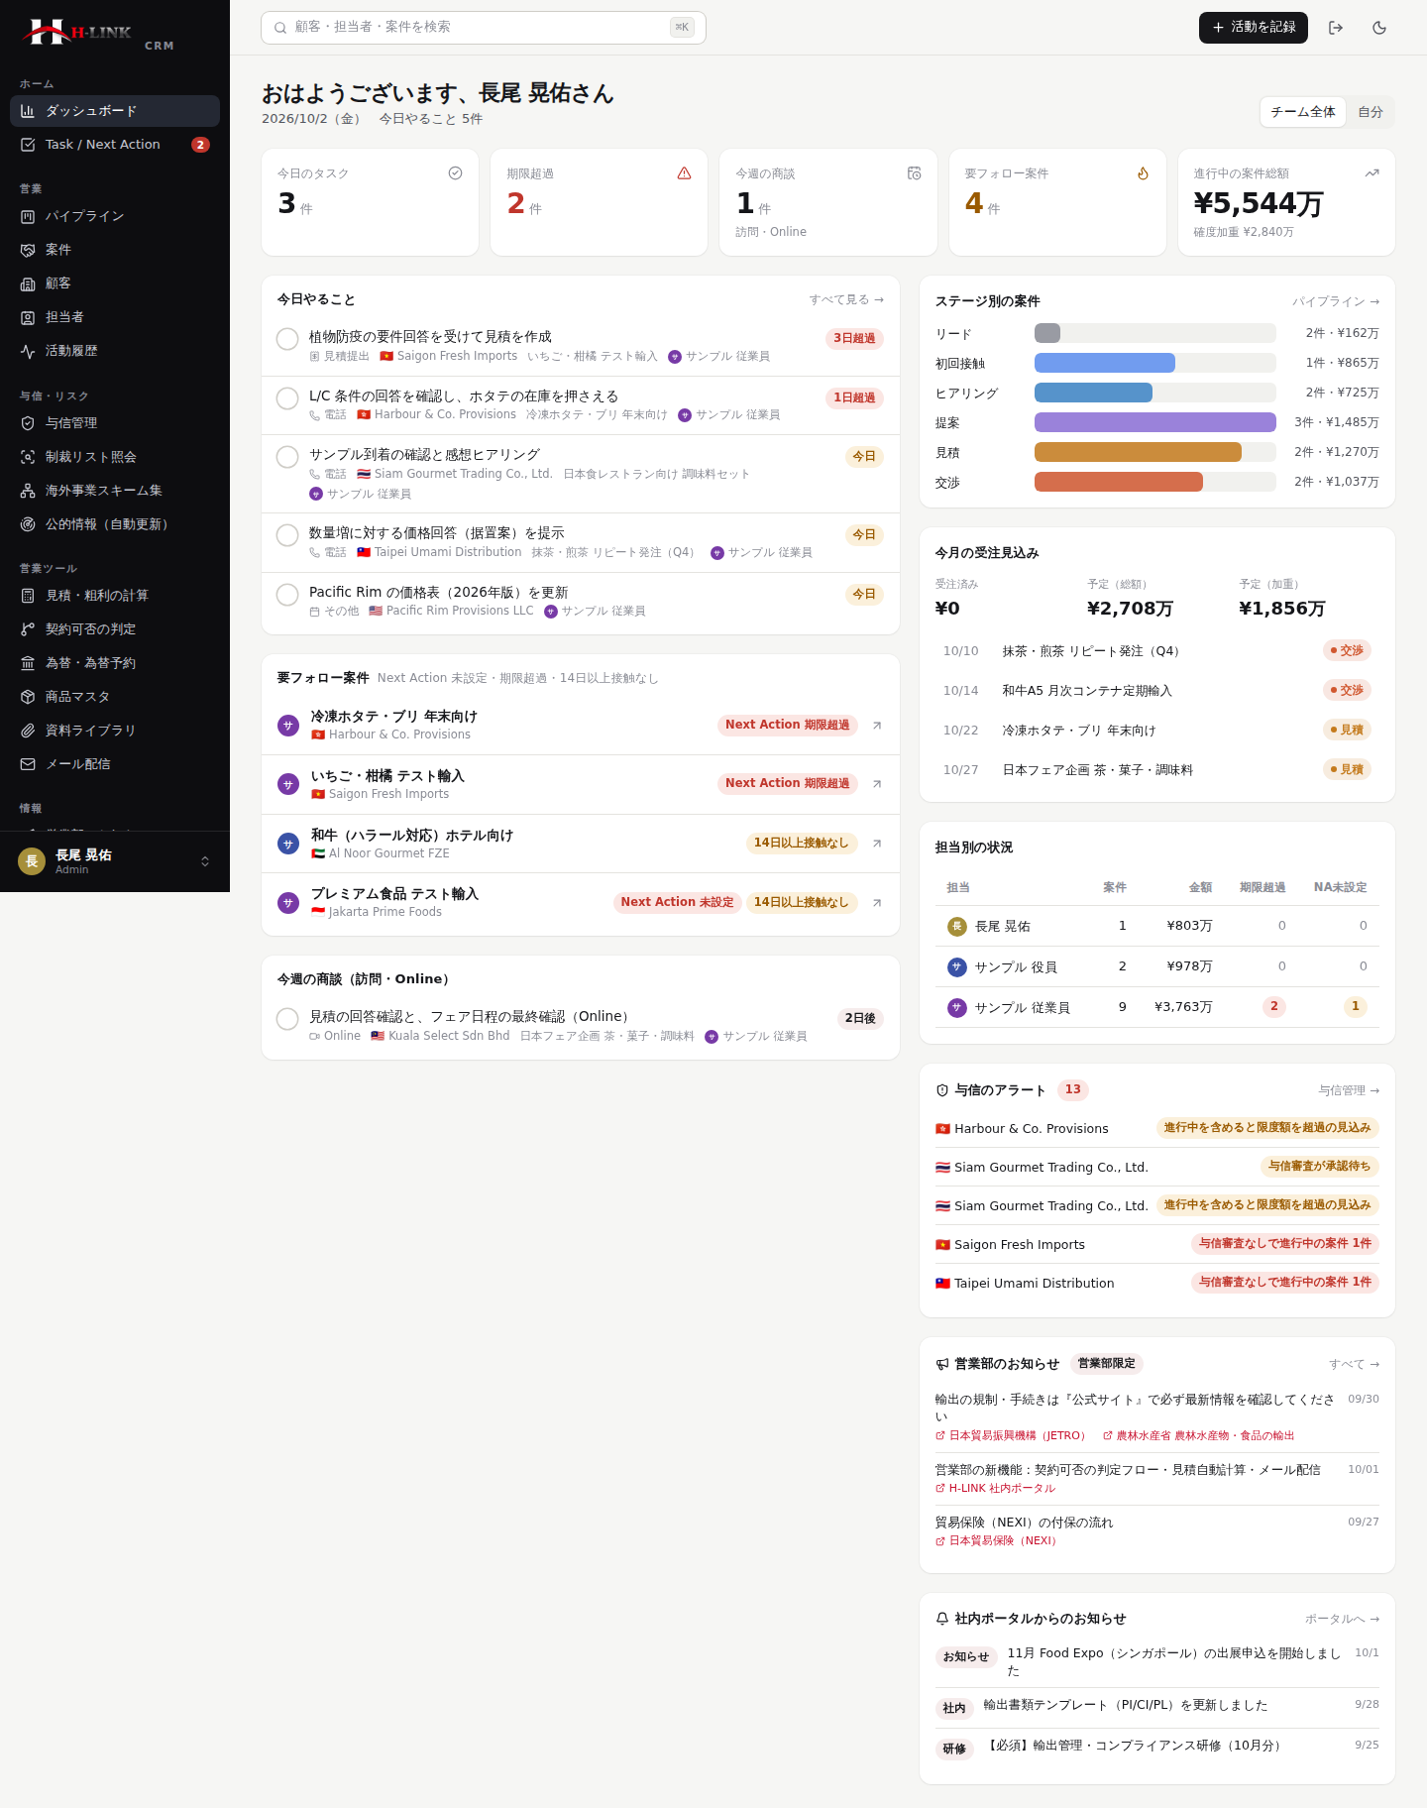
図2 ダッシュボード
項目 | 意味
今日のタスク | 期限が今日の未完了Task
期限超過 | 期限を過ぎた未完了Task（赤）。クリックでTask画面へ
今週の商談 | 今週が期限の「訪問」「Online」のTask
要フォロー案件 | ①Next Action 未設定 ②Next Action 期限超過 ③14日以上接触なし のいずれか
進行中の案件総額 | 進行中案件の円換算合計（現在レート）と、確度を掛けた加重見込み
今日やること | 期限超過＋今日のTask。○をクリックで完了、期限バッジをクリックで日付変更
ステージ別の案件／今月の受注見込み | ステージごとの件数・金額、今月の受注済み・予定
担当別の状況 | （Manager 以上）担当ごとの案件数・金額・期限超過・Next Action 未設定
営業部のお知らせ | 営業部限定。公式URLつきのお知らせの新着
社内ポータルからのお知らせ | 社内ポータルの新着。クリックでポータルへ

5. 活動を記録する
電話・メール・訪問・Online・展示会・紹介・資料送付・見積提出・その他を記録します。必須は「顧客」と「内容（1行）」だけです。
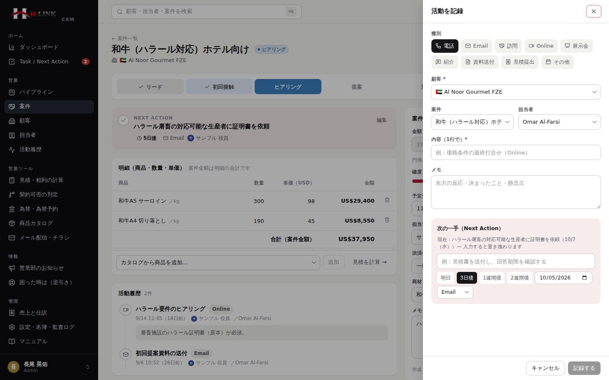
図3 活動を記録パネル（画面右からスライド表示）
- 画面上部の「活動を記録」をクリック（またはキーボードの N）。
- 種別を選ぶ（例：Online）。
- 顧客を選ぶ。案件・担当者は必要に応じて選択（顧客や案件の画面から開くと自動入力）。
- 内容を1行で入力（例：価格条件の最終打合せ）。詳細は「メモ」に。
- 案件を選んだ場合は、下部の 次の一手（Next Action） に内容と期限を入力。「明日／3日後／1週間後」のボタンで期限を素早く設定。
- 「記録する」をクリック。
案件を選んだときだけ Next Action 入力欄が表示されます。すでに Next Action がある場合は、新しく入力した内容に置き換わります。

6. 案件

案件一覧
案件を一覧で確認し、一覧のまま直接更新できます。
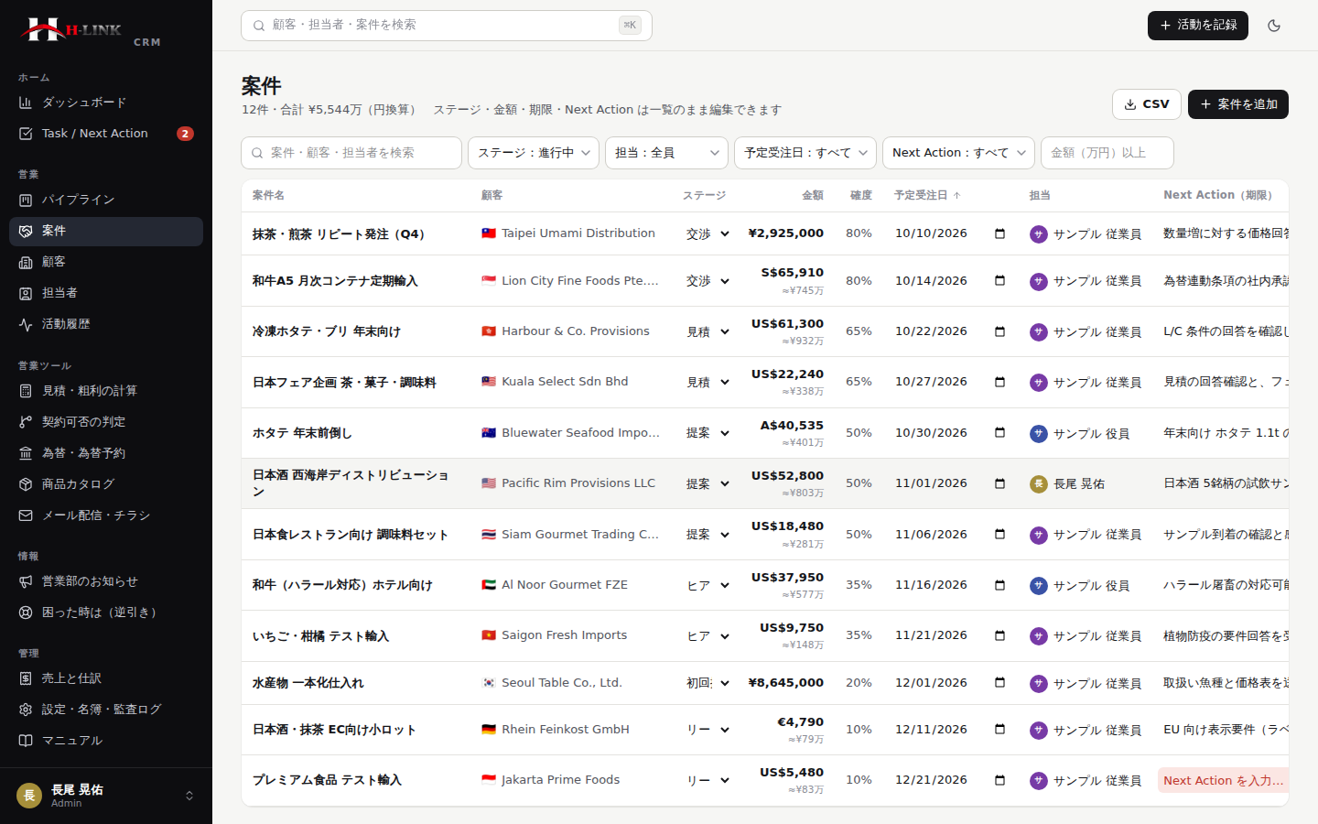
図4 案件一覧
- ステージ：セルをクリックして選択（失注を選ぶと理由の入力が求められます。受注を選ぶと売上・仕訳が自動作成されます）。
- 予定受注日：日付をクリックして変更。
- Next Action：文字をクリックして書き換え（Enterで確定）。期限バッジをクリックで日付変更。赤い欄は未設定です。
- 並べ替え・絞り込み・CSV 出力。

案件の詳細
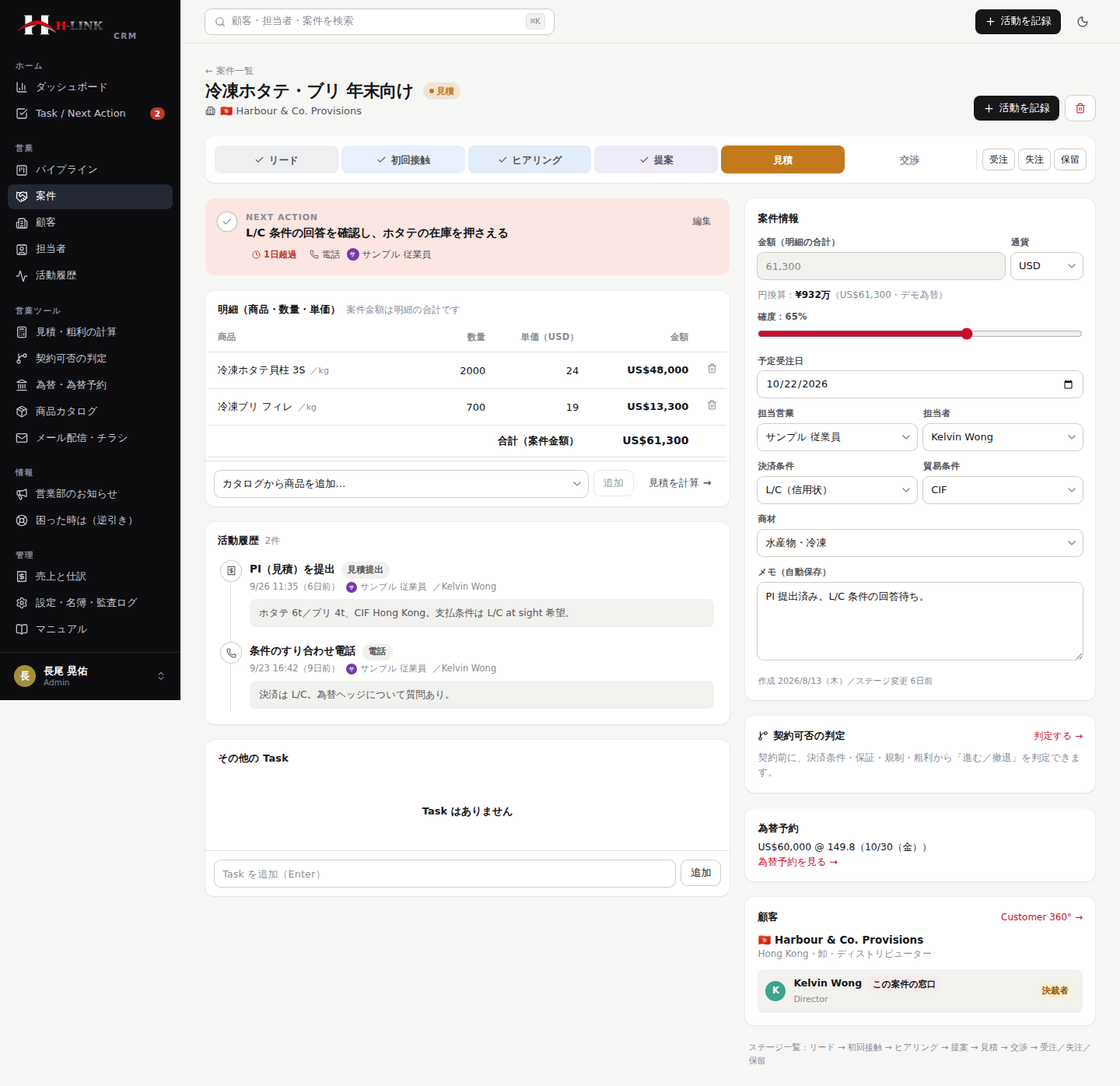
図5 案件詳細（明細・決済条件・為替予約・判定）
- 上部のステージバー：クリックでステージ移動。右の「受注／失注／保留」ボタンで終了系に移動。
- Next Action：○をクリックで完了。完了するとすぐに次の一手の入力欄が開きます。
- 明細（商品・数量・単価）：カタログの商品を追加すると、数量×単価の合計が案件金額になります（金額欄は自動計算）。単価は追加した時点の標準価格が固定され、後でカタログの価格を変えても、この案件は変わりません。
- 案件情報：通貨・確度・予定受注日・担当営業・担当者・決済条件（前払い／一部前払い／L/C／D/P／D/A／O/A）・貿易条件（EXW〜DDP）・商材・メモ。
- 契約可否の判定：判定結果と条件を表示。「判定する」から判定フローへ。
- 為替予約：この案件に紐づく予約を表示。
- 売上：受注済みの案件に、売上番号・金額・計上レートを表示。

ステージの定義
ステージ | 標準確度 | 目安
リード | 10% | 接点を獲得。まだ会話していない
初回接触 | 20% | 担当者と初回の連絡が取れた
ヒアリング | 35% | ニーズ・予算・決裁者・時期を確認中
提案 | 50% | 商品・条件を提案／サンプル提供中
見積 | 65% | 見積／PI を提出済み
交渉 | 80% | 価格・条件・契約の最終調整
受注 | 100% | 受注確定（売上・仕訳を自動計上）
失注 | 0% | 失注（理由は必須）
保留 | — | 先方都合で一時停止（再開の確認をNext Actionに）

受注・失注にすると、その案件の未完了の Next Action は自動的に完了扱いになります。

7. パイプライン（カンバン）
ステージごとの列にカードが並びます。カードには顧客名・案件名・金額・担当・Next Action・期限が表示されます。
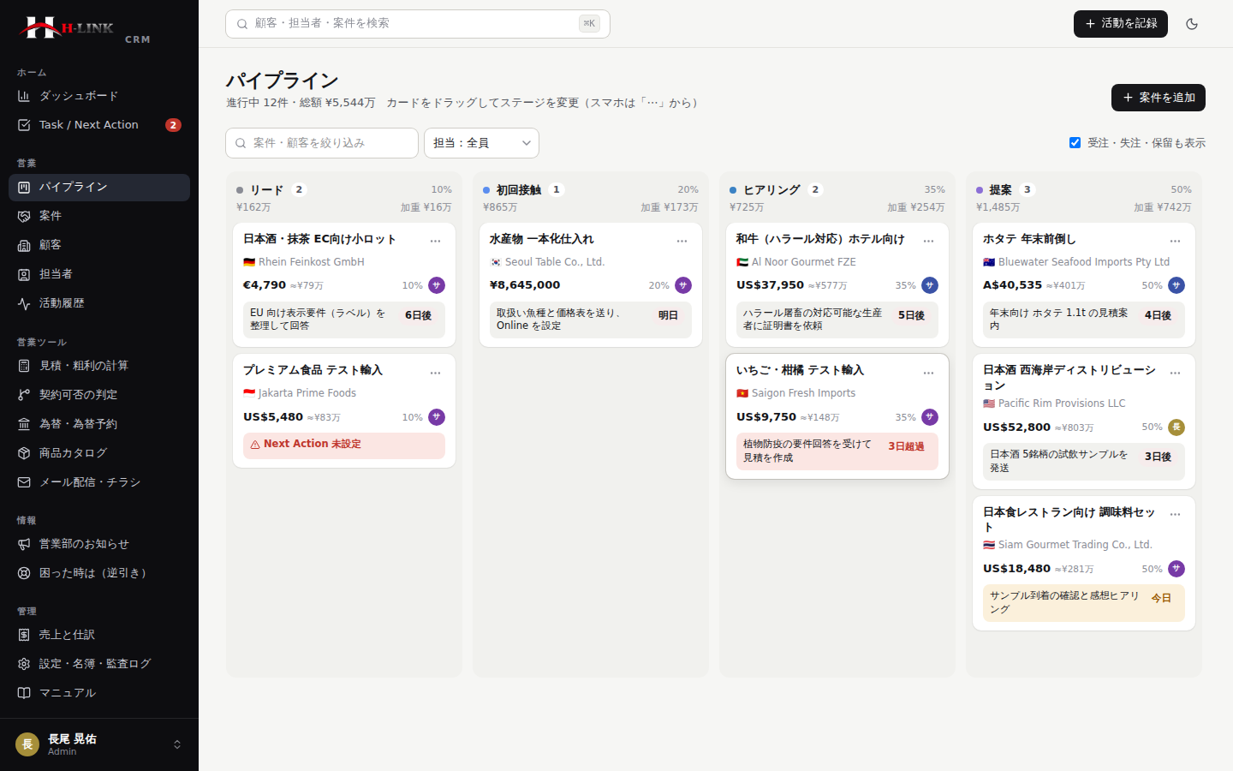
図6 パイプライン
- ドラッグ＆ドロップで別のステージの列へ移動。失注の列に落とすと理由の入力が求められます。
- スマートフォンでは、カード右上の「…」から移動先を選びます。
- 列の上部に、件数・合計金額・確度を掛けた加重見込みを表示。
- カード内の赤い欄は Next Action 未設定または期限超過です。
- 他の人の案件は、担当者本人または Manager 以上のみ移動できます。

8. 顧客と Customer 360°

顧客一覧
国・区分・担当営業で絞り込めます。最終接触（活動の最新日）と次回予定（未完了Taskで最も早い期限）は自動表示です。
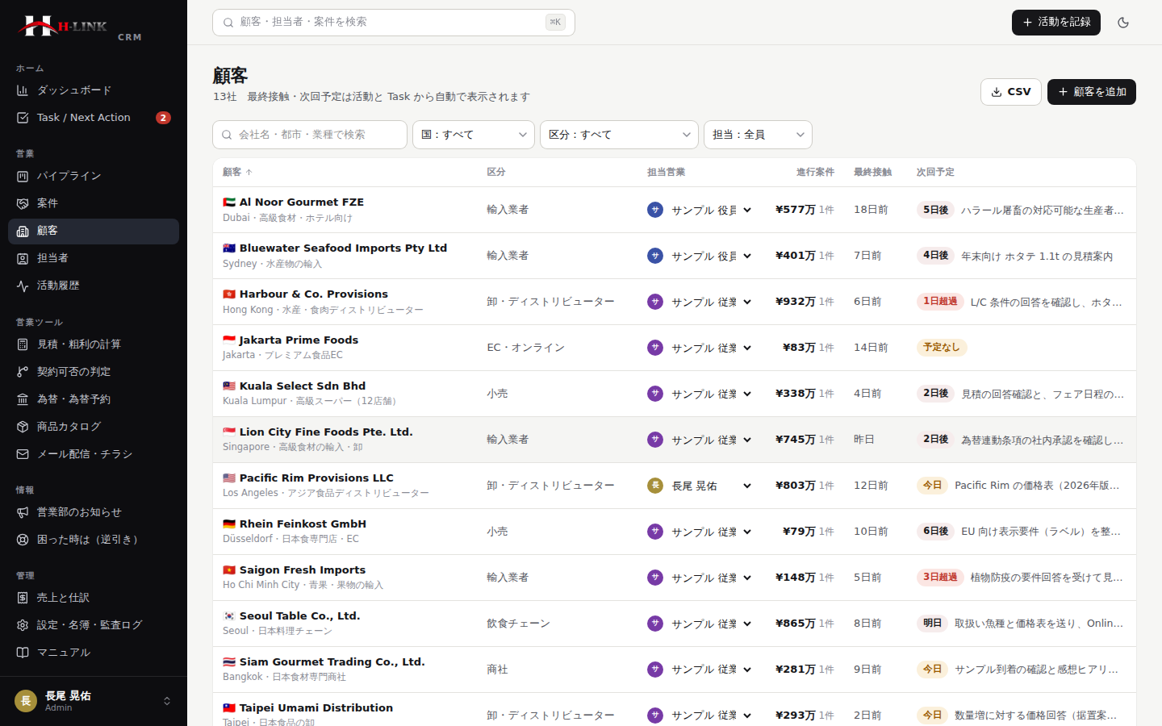
図7 顧客一覧

Customer 360°（顧客詳細）
顧客名をクリックすると、会社・担当者・案件・Task・活動履歴を1画面で確認できます。メール配信の記録も活動履歴（Email）に自動で並びます。
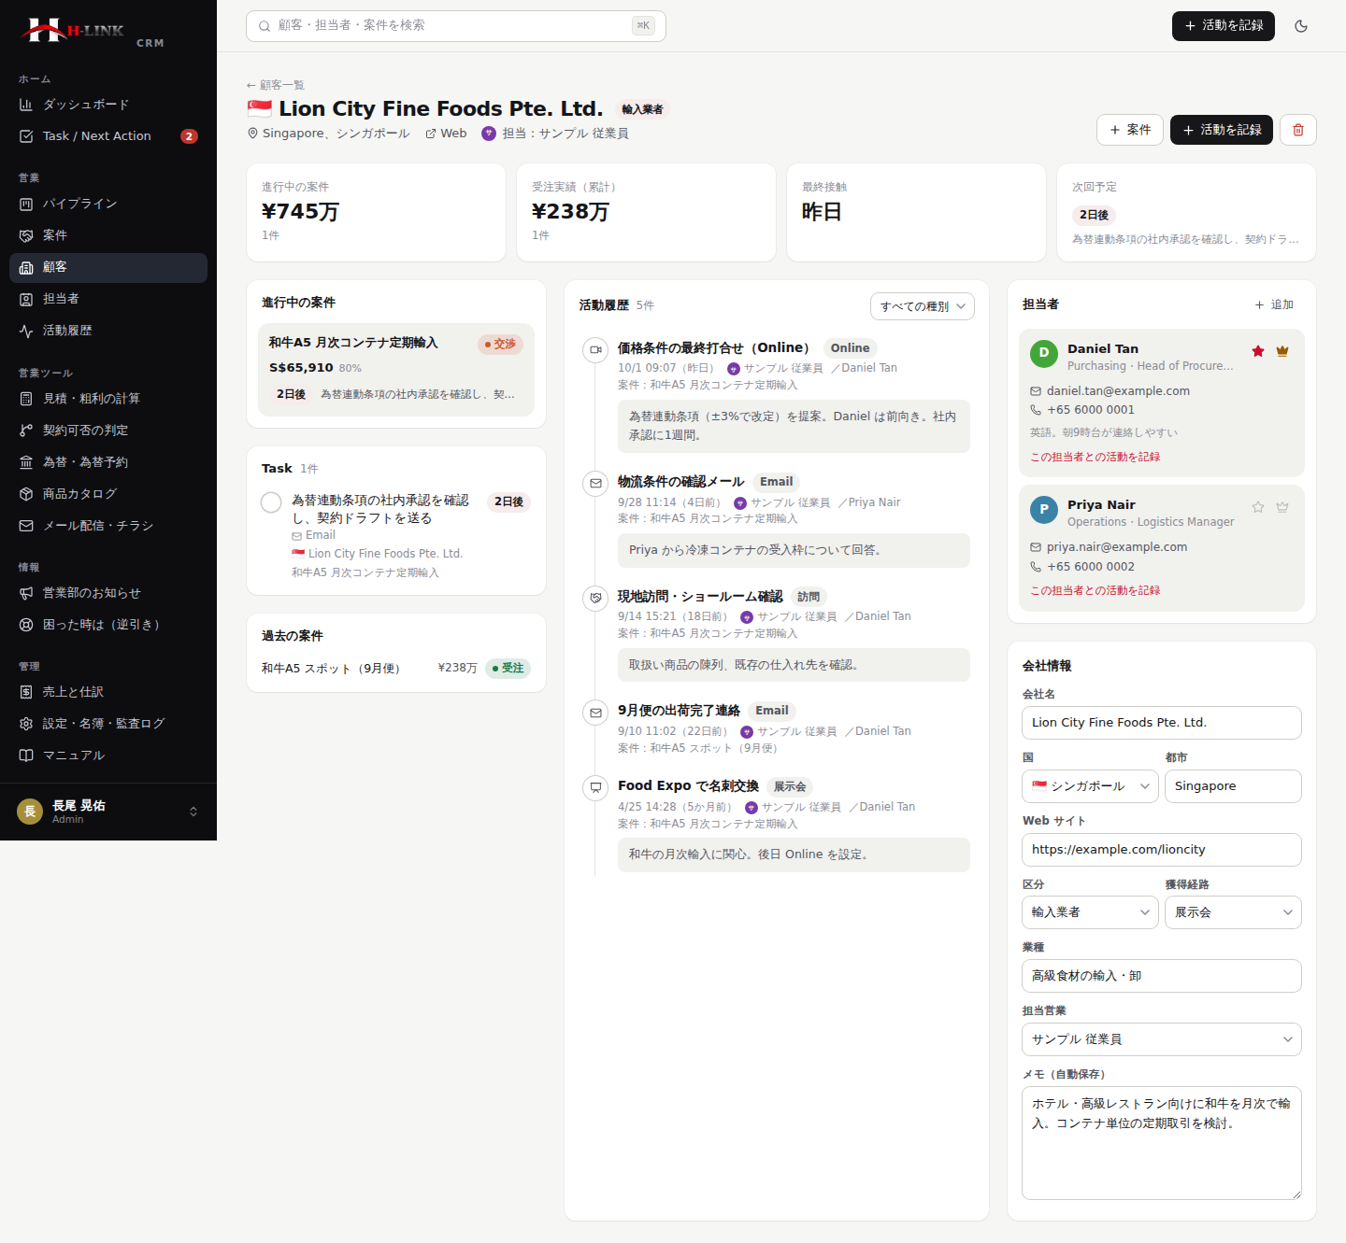
図8 Customer 360°
エリア | 内容
上部の4指標 | 進行中の案件額／受注実績／最終接触／次回予定
左列 | 進行中の案件（Next Action つき）／未完了のTask／過去の案件（受注・失注と失注理由）
中央 | 活動履歴のタイムライン（種別で絞り込み可能）
右列 | 担当者（★主要連絡先・👑意思決定者）／会社情報（入力を離れると自動保存）／メモ

9. 担当者
全顧客の担当者を横断して検索できます。「意思決定者のみ」「主要連絡先のみ」で絞り込めます。
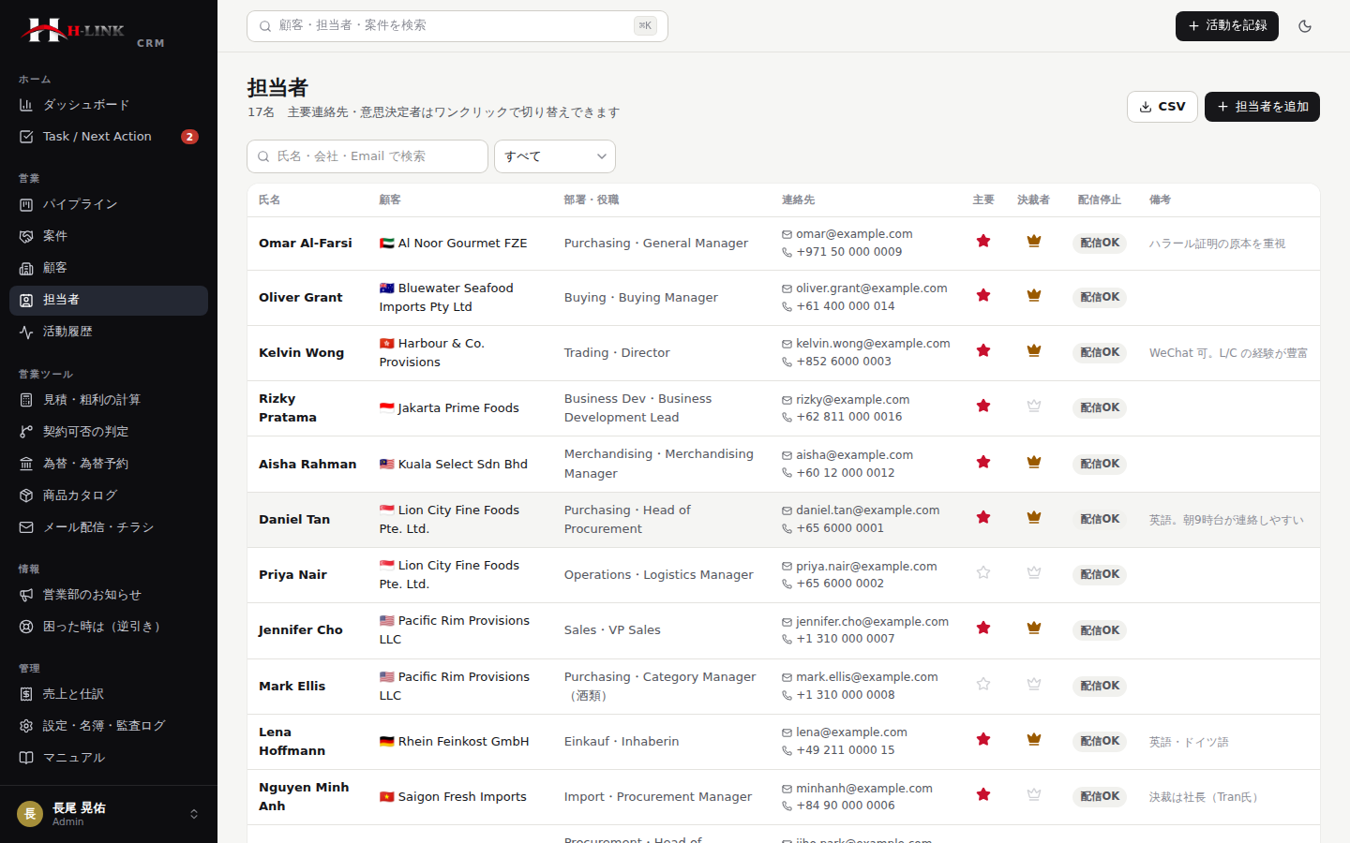
図9 担当者一覧（配信停止の切替つき）
- ★（主要連絡先）と👑（意思決定者）はその場でクリックして切り替え。
- 配信停止：メール配信の停止を希望している相手は「停止中」にします。停止中の相手には一斉送信されません（オプトアウト）。
- 言語（日本語／英語）は、メール配信の宛先の絞り込みに使います。

10. Task / Next Action
期限が近い順に「期限超過／今日／今週／来週以降／期限なし」でまとまって表示されます。「自分」と「チーム全体」を切り替えられます。
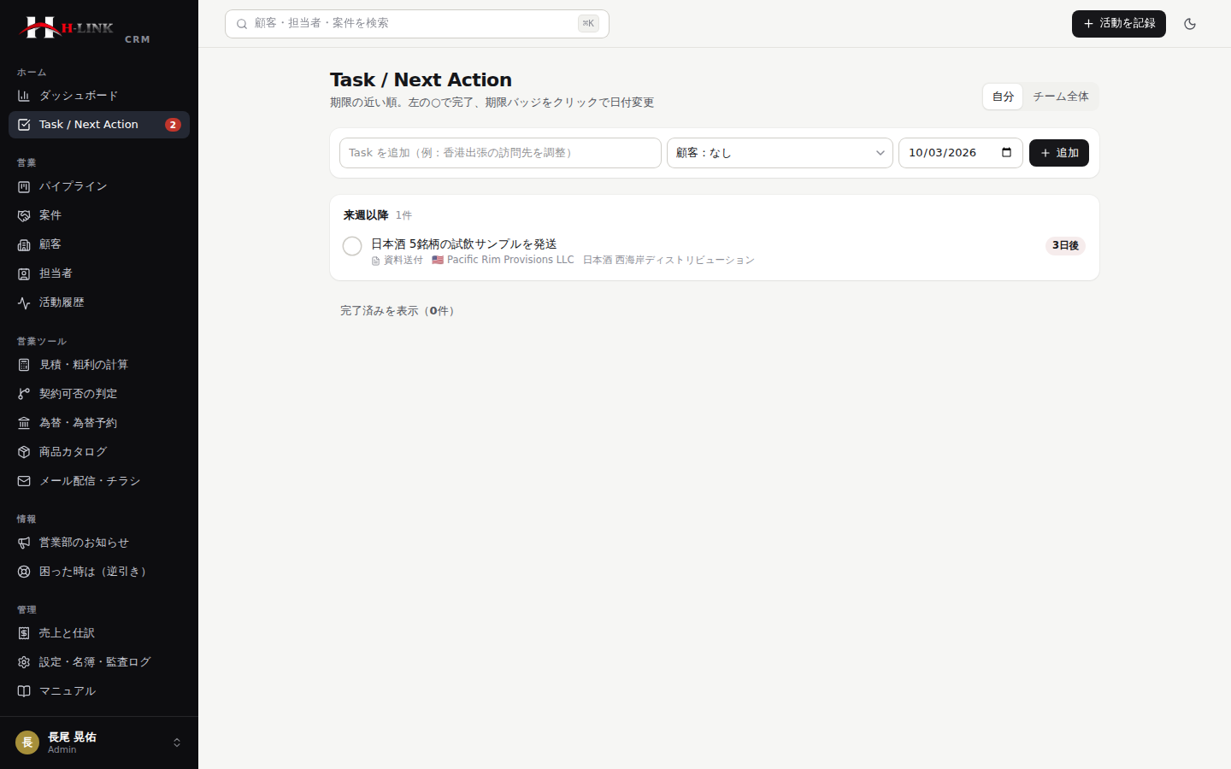
図10 Task 画面
- ○をクリックで完了（もう一度クリックで未完了に戻せます）。期限バッジをクリックして日付を変更。
- 上部の入力欄から、案件に紐づかない Task も追加できます。
- 画面上部の赤い枠は Next Action が未設定の案件の一覧です。「設定する」から案件画面へ移動して入力します。
Task には2種類あります。
・Next Action：案件ごとに1つだけ持つ「次の一手」。案件画面で管理します。
・その他のTask：資料作成・出張手配など、案件に紐づかない／補助的な作業。

11. 活動履歴
チーム全体の接触履歴を新しい順に確認できます。種別・担当・期間・キーワードで絞り込めます。Manager 以上は、誤って記録した活動を削除できます。
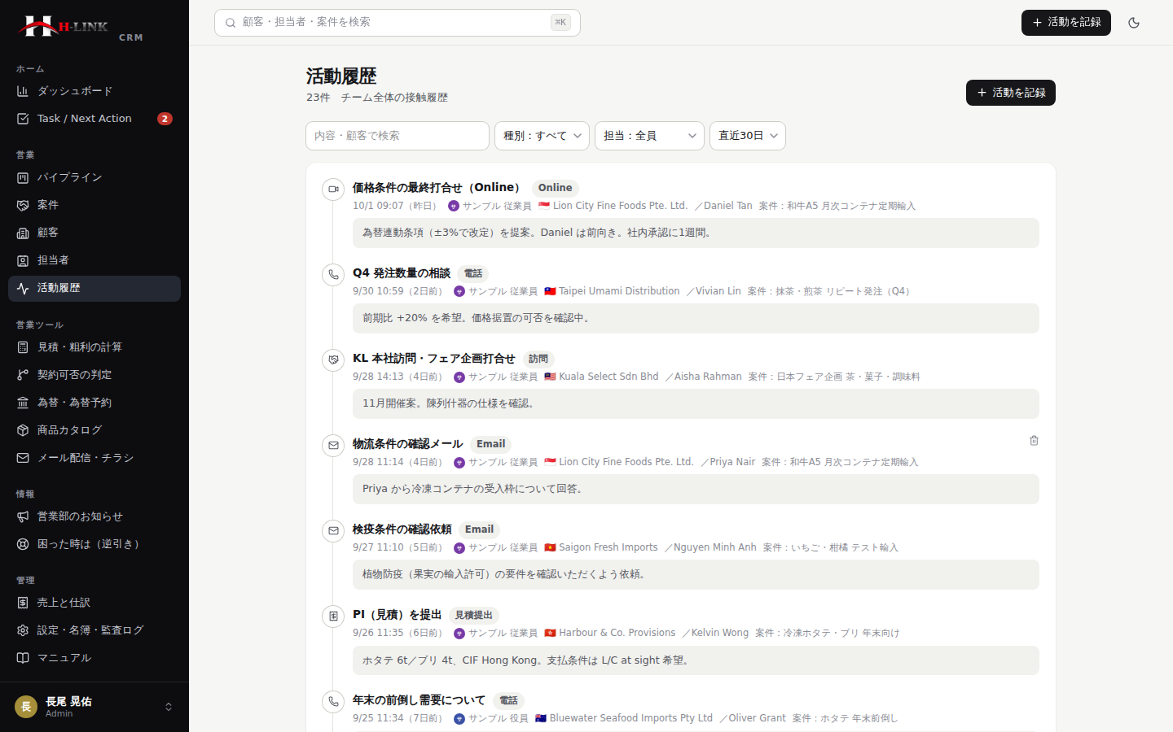
図11 活動履歴

12. 見積・粗利の自動計算（営業初心者向け）
商品・数量・貿易条件・コストを入れると、販売単価・粗利・粗利率・損益分岐・為替の影響が自動で計算されます。「はじめての方へ」の3ステップに沿って、上から順に入力してください。
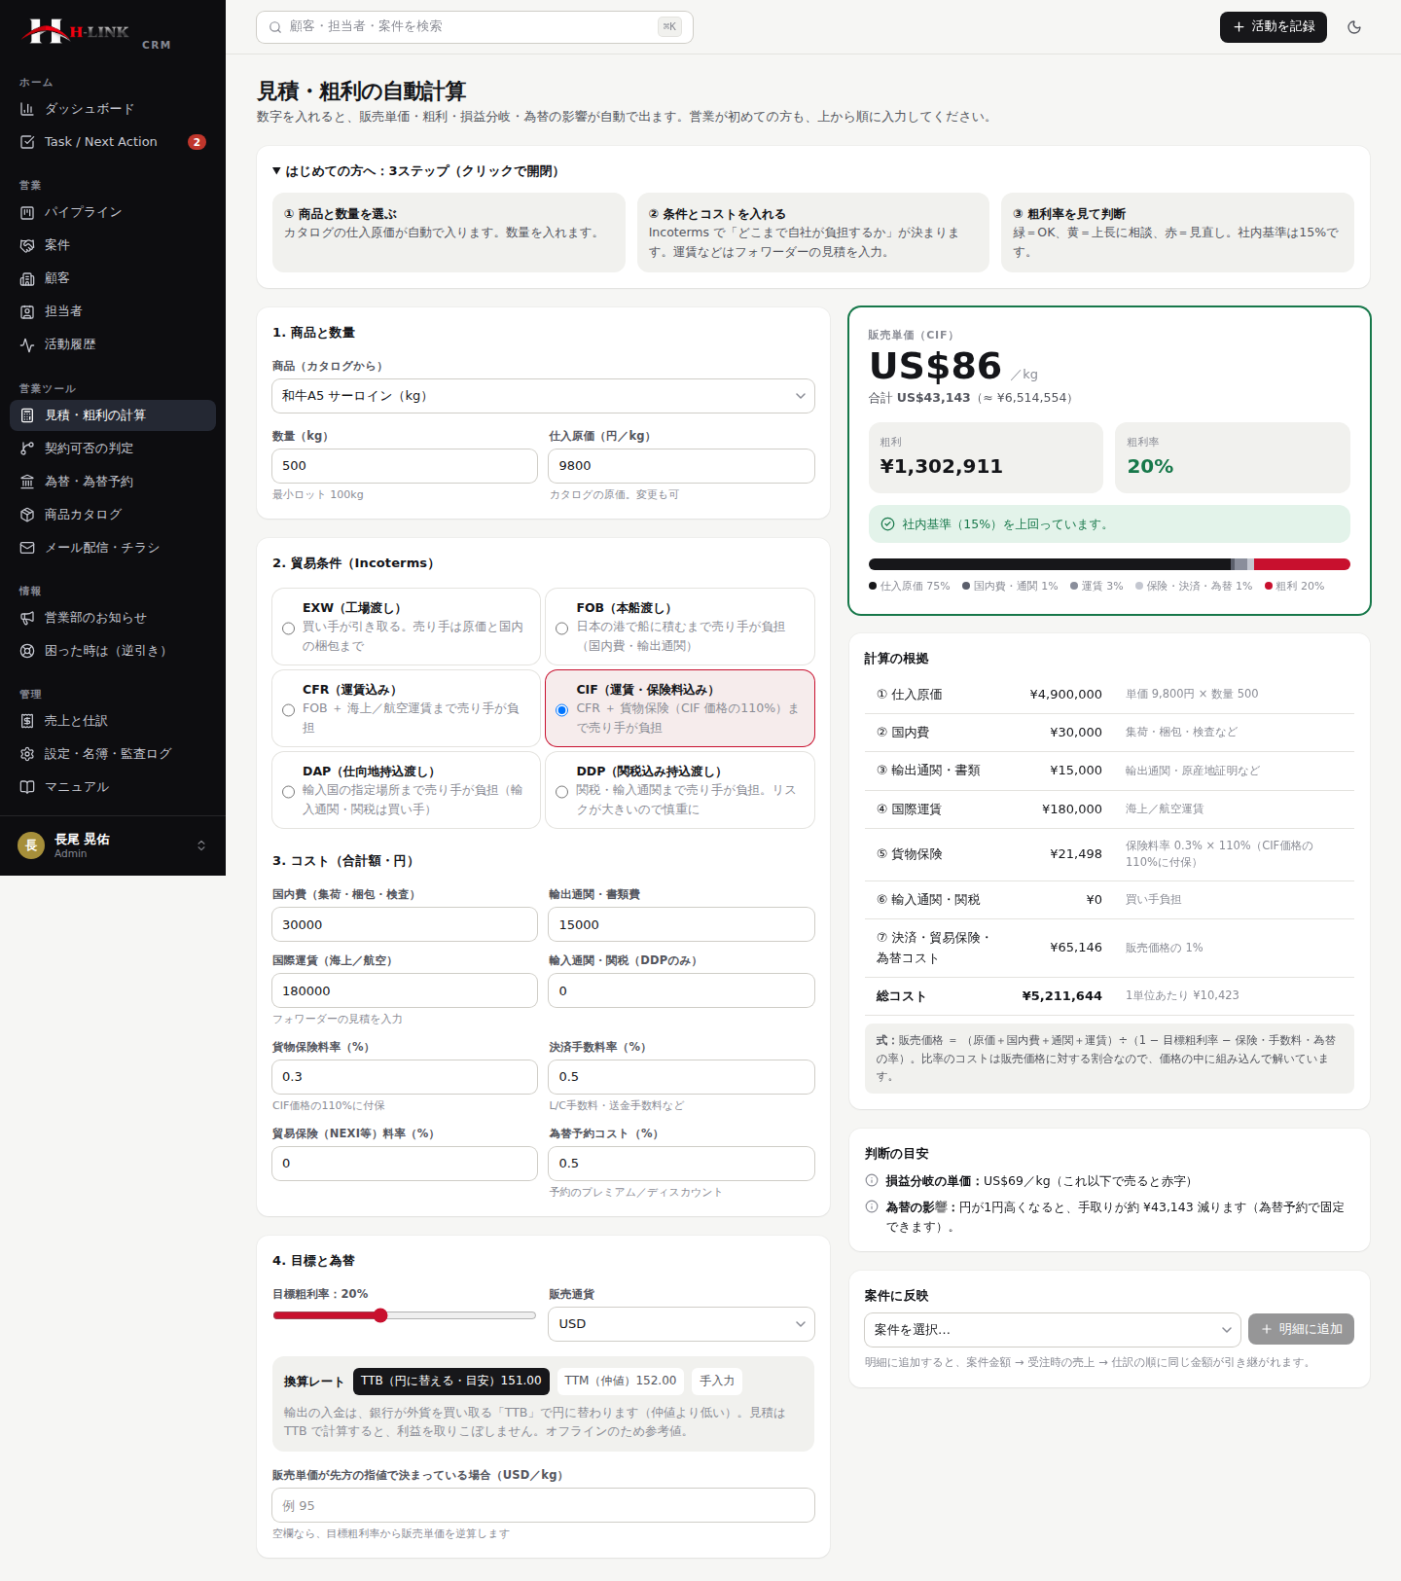
図12 見積・粗利の自動計算

使い方
- 商品と数量：カタログの商品を選ぶと、仕入原価が自動で入ります。数量を入力します（最小ロットに足りないと注意が出ます）。
- 貿易条件（Incoterms）：どこまで自社が負担するかを選びます。選ぶと、価格に含まれるコスト（国内費・通関・運賃・保険・関税）が自動で切り替わります。
- コスト：国内費・輸出通関・国際運賃などの合計額（円）を入力。運賃はフォワーダー（物流会社）の見積を使います。保険料率・決済手数料率・貿易保険料率・為替予約コストは「％」で入力します。
- 目標粗利率と為替：スライダーで目標粗利率を決め、販売通貨とレートを選びます。レートは、輸出代金を円に替えるときの銀行レート（TTB）が標準です。
- 右側に、販売単価・合計・粗利・粗利率が表示されます。緑＝社内基準（15%）以上、黄＝基準ぎりぎり、赤＝基準未満。
- 「案件に反映」で案件を選ぶと、結果が案件の明細に追加されます（案件金額が明細の合計に更新されます）。

計算式
項目 | 式
販売価格（円） | （原価＋国内費＋通関＋運賃＋輸入費）÷（1 − 目標粗利率 − 比率コストの合計）
比率コスト | 貨物保険（保険料率×110%）＋決済手数料率＋貿易保険料率＋為替予約コスト率（いずれも販売価格に対する割合）
粗利・粗利率 | 粗利 ＝ 販売価格 − 総コスト／粗利率 ＝ 粗利 ÷ 販売価格
損益分岐の単価 | 粗利率 0% となる最低単価。これ以下で売ると赤字
為替の影響 | 円が1円高くなったとき、手取りが何円減るか（外貨売上 × 1円）

Incoterms の違い
条件 | 売り手の負担 | 価格に含めるコスト
EXW（工場渡し） | 原価と国内の梱包まで | 原価のみ
FOB（本船渡し） | 日本の港で船に積むまで | ＋国内費・輸出通関
CFR（運賃込み） | FOB ＋ 運賃 | ＋国際運賃
CIF（運賃・保険料込み） | CFR ＋ 貨物保険（110%） | ＋貨物保険
DAP（仕向地持込渡し） | 輸入国の指定場所まで（関税は買い手） | CIFと同じ
DDP（関税込み持込渡し） | 関税・輸入通関まで | ＋輸入通関・関税（リスク大。上長に相談）

13. 契約可否の判定フロー
契約に進むか、撤退するかの線引きを、質問に答えるだけで判定します。決済条件（前払い・一部前払い・L/C・D/P・D/A・O/A）、保証会社・貿易保険、信用調査、与信限度、規制、粗利、為替の答えによって、次の質問と結果が自動で分岐します。
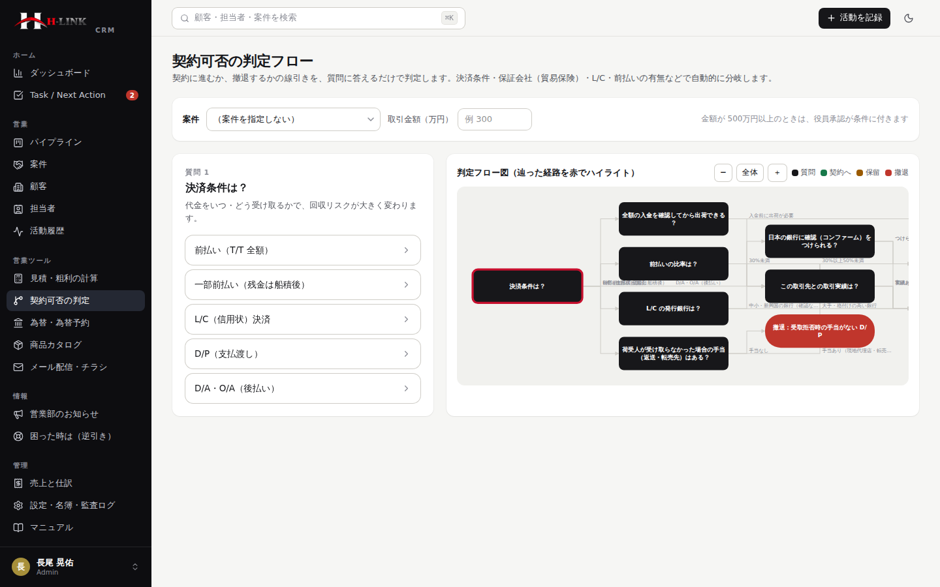
図13 判定フロー（質問に答える）

結果は4種類
結果 | 意味 | 次の行動
契約へ進む（GO） | 条件を満たしている | 契約書・PI に決済条件を明記して進める
条件付きで契約へ進む | いくつかの条件を満たせば進める | 表示された条件を契約前に満たす。金額が500万円以上は役員承認が付く
保留 | 保険・保証の審査結果、信用調査の取得待ち | 結果が出たら、もう一度判定する
撤退 | リスクが大きく、契約しない | 前払い・L/C・付保などへ条件変更できる場合のみ再検討

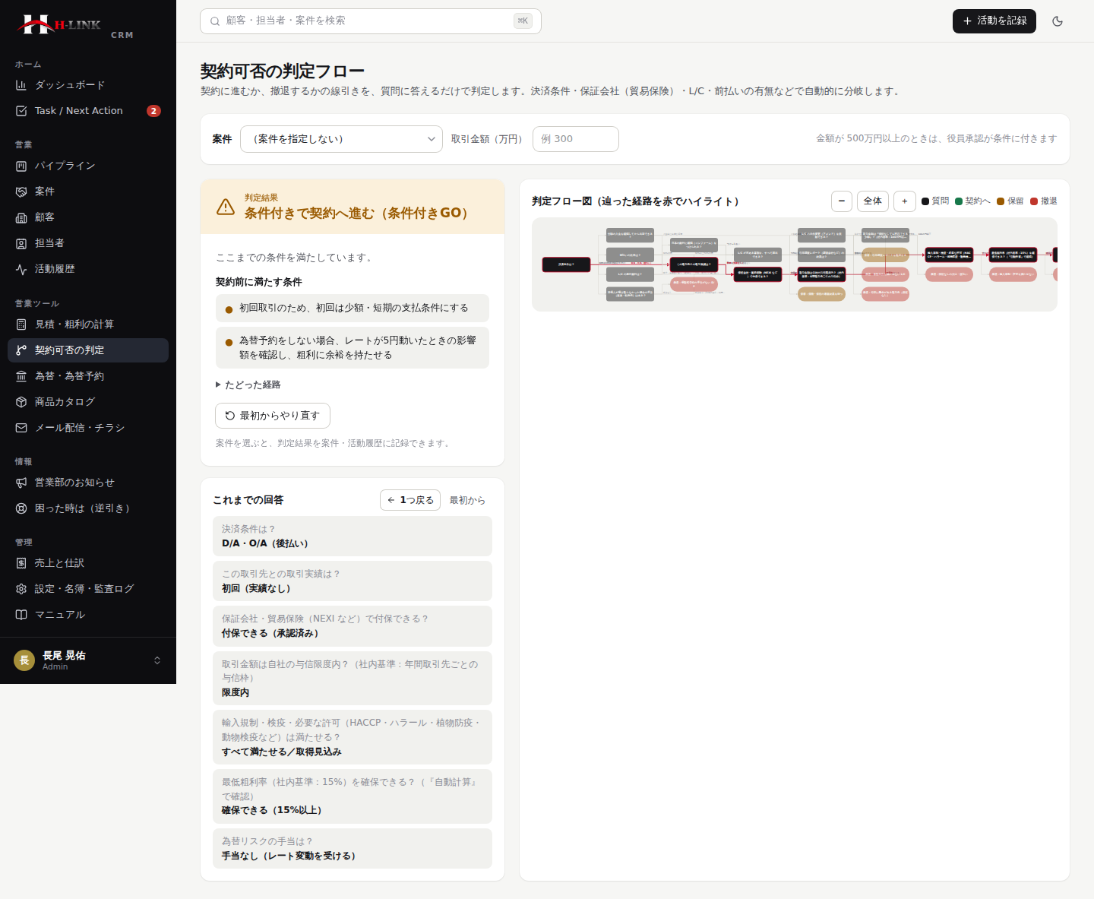
図14 判定結果と、フロー図で辿った経路（赤）
- 画面上部で案件を選ぶ（任意）。選ぶと金額が自動で入り、「案件の決済条件を自動入力」で最初の質問に自動で答えます。案件を選ばない場合は、取引金額（万円）を入力します。
- 質問に答える（選択肢をクリック）。「1つ戻る」「最初から」で修正できます。
- 結果が出ると、満たすべき条件が一覧表示されます。右側のフロー図には、辿った経路が赤で表示されます（「全体」ボタンで全体表示）。
- 案件を選んでいる場合は「この判定を案件に記録」を押すと、案件画面と活動履歴に判定結果・条件・経路が残ります。
「L/C」は信用状（Letter of Credit）決済です。判定の社内基準（最低粗利率15%、保証なしの少額100万円以下、役員承認500万円以上）は、会社の方針に合わせて変更してください（付録Aに全質問を掲載）。

14. 為替レートと為替予約
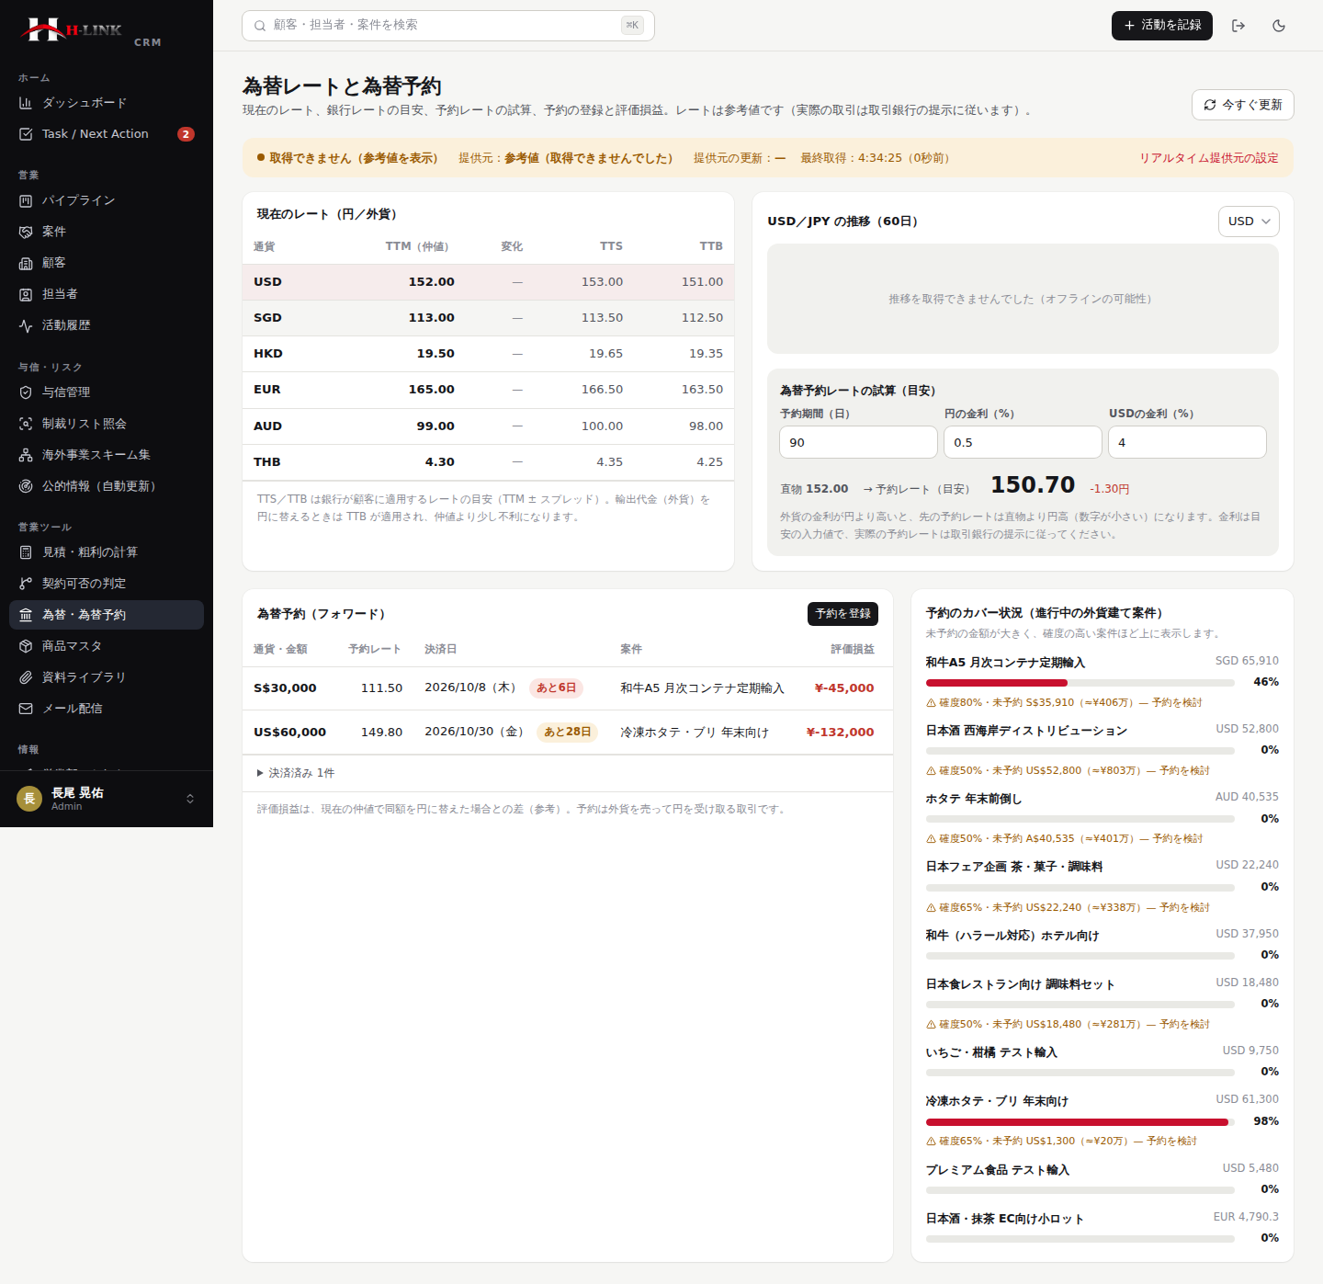
図15 為替レートと為替予約
- 現在のレート：USD・SGD・HKD・EUR・AUD・THB の仲値（TTM）と、銀行が適用する目安のレート（TTS／TTB）。画面を開いている間、自動で更新されます（直前からの変化も表示）。上部のバーに、提供元・提供元の更新時刻・最終取得（◯秒前）・LIVE か日次かを表示します。
- リアルタイムについて：無料で公開されているデータ（ECB・ExchangeRate-API）は1日1回の更新です。秒〜分単位のリアルタイムにするには、為替データ提供会社の API キー（Twelve Data に対応）を「リアルタイム提供元の設定」に入れます（キーはこの端末のブラウザにだけ保存）。キーを設定すると「LIVE」と表示され、更新間隔（30〜60秒以上）ごとに取得します。サーバー側でも毎時、最新のスナップショットを保存しています。
- 推移（60日）：通貨を選ぶと、直近60日の推移を表示します。
- 為替予約レートの試算：予約期間と、円・外貨の金利（目安）を入れると、予約レートの目安が出ます。外貨の金利が円より高いと、先の予約レートは直物より円高方向になります。実際のレートは取引銀行の提示に従ってください。
- 為替予約の登録（Manager 以上）：通貨・金額・予約レート・決済日・銀行・対象案件を登録します。決済日まで7日以内は赤、30日以内は黄で表示。評価損益は、現在の仲値との差です。決済したら「決済済みにする」。
- 予約のカバー状況：進行中の外貨建て案件について、予約でカバーしている割合を表示。確度が高く未予約の金額が大きい案件は、予約を検討する案内が出ます。
用語 | 意味
TTM | 電信売買相場の仲値。銀行間の基準になる中心のレート
TTS | 銀行が外貨を売るレート（円を外貨に替えるとき）。TTMより高い
TTB | 銀行が外貨を買うレート（外貨を円に替えるとき＝輸出代金の受け取り）。TTMより低い
為替予約 | 将来の外貨と円の交換レートを、今の時点で銀行と決める取引。円高になっても、予約レートで円に替えられる

15. 与信管理（取引先の格付け・限度額・決済条件）
取引先の信用力を、財務・信用情報・取引実績・コンプライアンスから100点満点で点数化し、社内格付け（S・A・B・C・D、重大な懸念は NG＝取引不可）を付けます。格付けと国のリスクから、与信限度額・許容できる決済条件・必要な保全を自動で決めます。どの項目が点数に効いたかが全部見えるので、「なぜこの結論か」を説明できます。
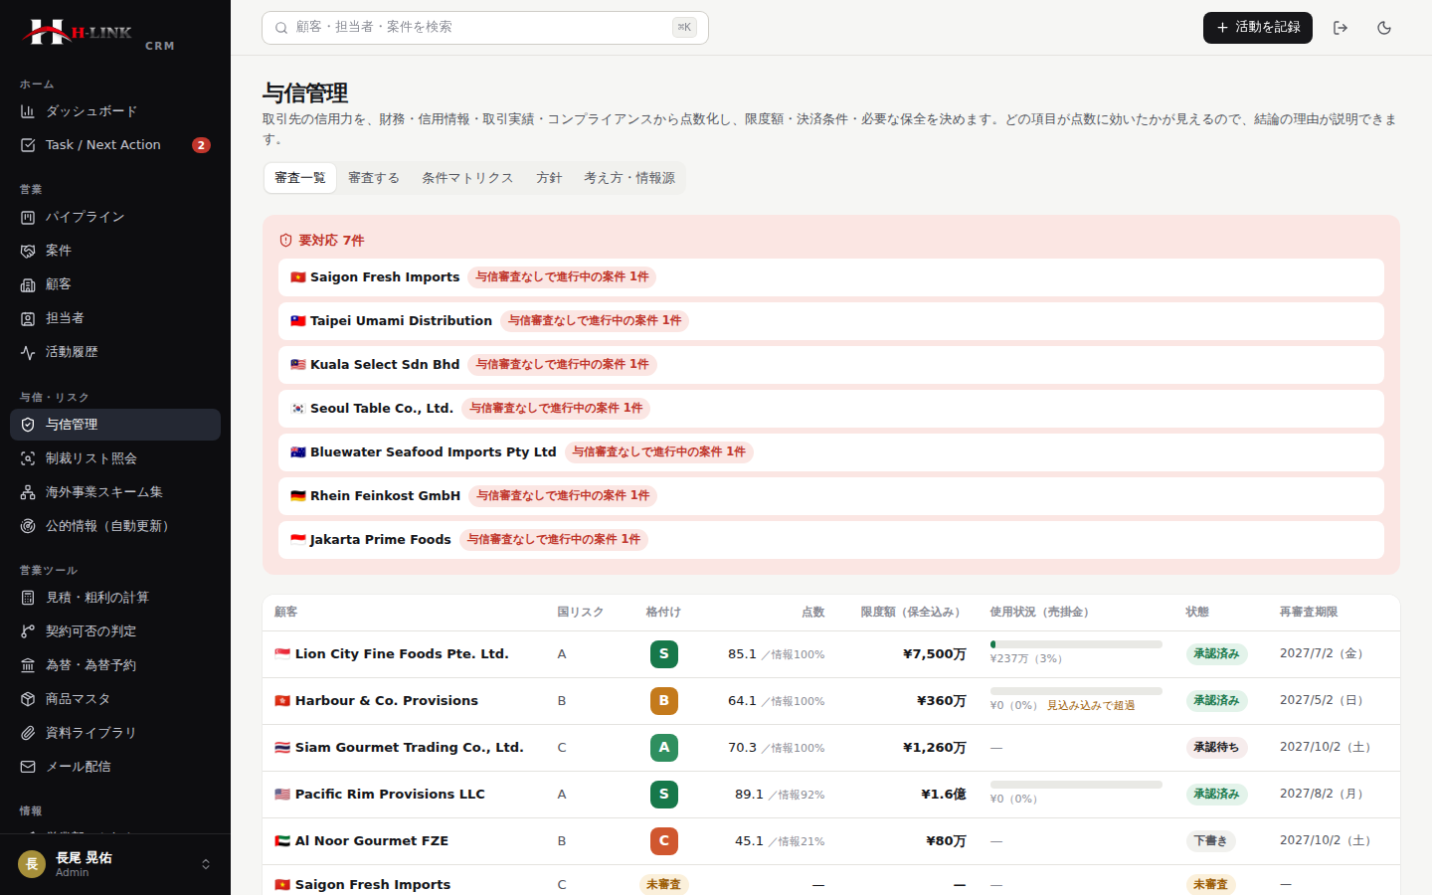
図 与信管理：審査一覧（要対応の取引先が上に出ます）

審査のやり方
- 「審査する」で顧客を選びます（顧客の画面や案件の画面の「審査を始める」からも開けます）。
- 財務（自己資本比率・流動比率・売上高経常利益率・売上成長率・有利子負債・純資産・年商）を、決算書や信用調査レポートから入力します。わからない項目は空欄でかまいません（中立の点数になり、「情報充足度」が下がります）。
- 信用情報・取引実績（他社への支払実績・外部調査の評点・業歴・当社との取引・経営者・業種）を入力します。
- コンプライアンス（商業登記で実在確認・実質的支配者・制裁リスト照会・反社・報道）を確認して選びます。国別リスクは社内の暫定ランクが入っています（NEXI・OECD・外務省の情報で見直してください）。
- 保全（貿易保険の付保額と付保率、前払い・確認付L/Cなどの保全額）を入力します。
- 右側に、格付け・点数・限度額・使用状況・点数の内訳・許容できる決済条件が表示されます。「下書き保存」または「承認を申請」。Manager 以上が承認すると有効になります。
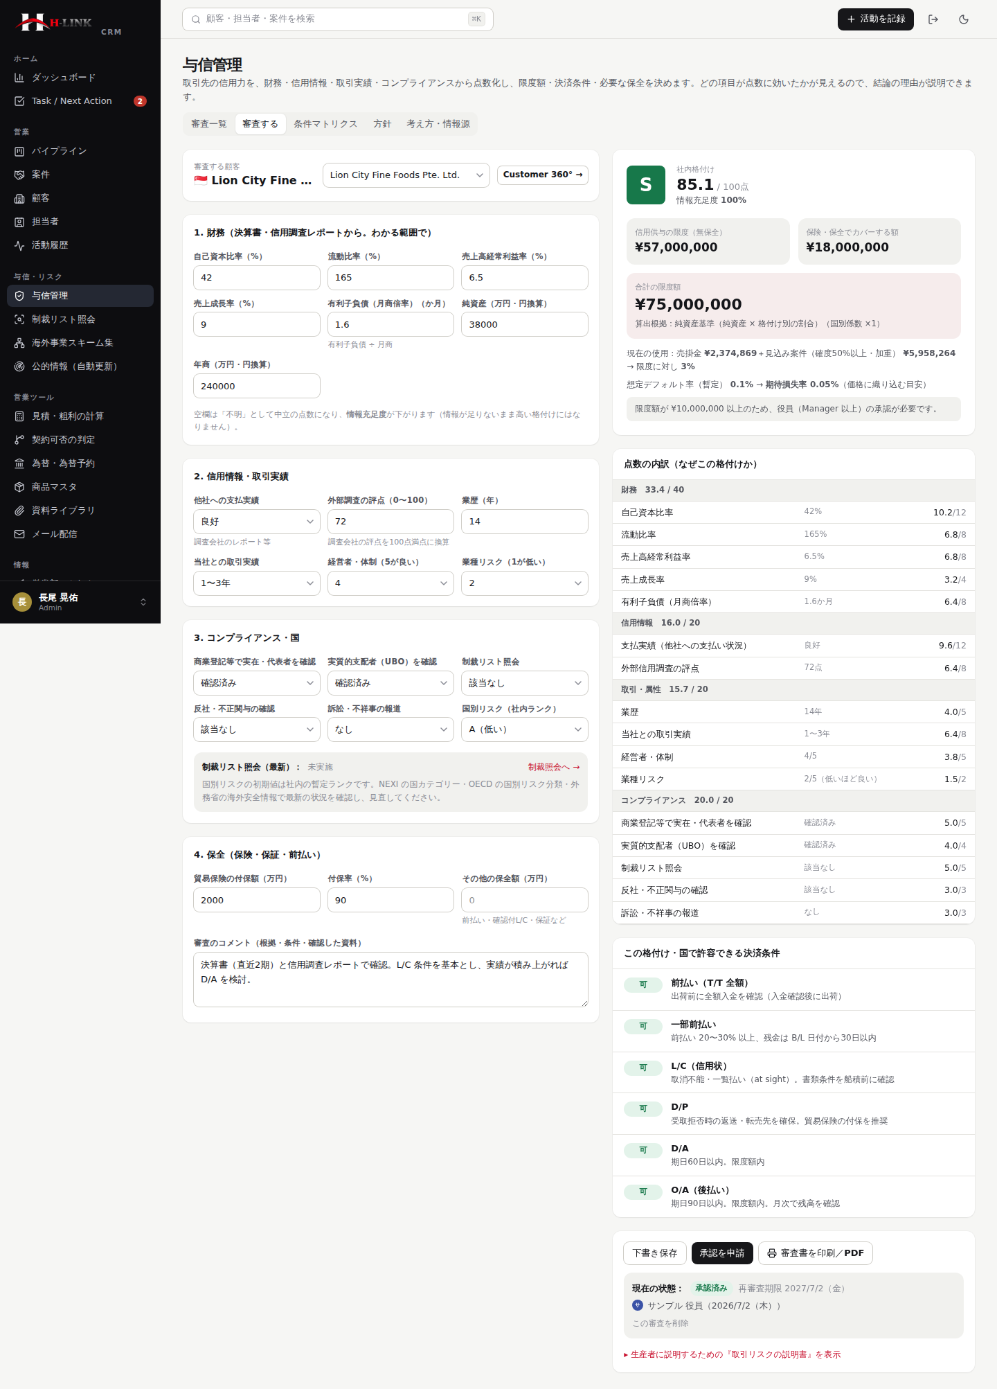
図 審査画面（左：入力／右：格付け・限度額・点数の内訳・決済条件）

格付けの意味と限度額のきまり方
格付け | 点数の目安 | 意味
S | 85点以上 | 信用力が高い。後払い（O/A）も条件つきで可
A | 70点以上 | 良好。保険付保を前提に後払いも可
B | 55点以上 | 標準。L/C・一部前払いが基本。後払いは保険が必須
C | 40点以上 | 要注意。前払い・確認付L/Cが基本
D | 40点未満 | 前払い（全額）のみ
NG | — | 制裁・反社に該当など。取引不可（限度額ゼロ）

- 限度額（無保全）＝「純資産 × 格付け別の割合」と「月商 × 格付け別の月数」の小さいほう × 国別係数。財務が不明なときは、格付け別の最低枠。
- 合計の限度額＝無保全の限度 ＋ 貿易保険の付保額×付保率 ＋ 前払い・確認付L/Cなどの保全額。
- 使用状況＝未入金の売掛金（確定）。進行中の案件（確度50%以上）を確度で掛けた見込みも合わせて表示し、超過のおそれを警告します。
- 情報充足度が基準（60%）未満だと、格付けは B 止まり。情報が足りないまま高く評価しません。登記の未確認は C 止まり。
- 期待損失率（想定デフォルト率 × 損失率）は、価格に織り込む目安です。
【点数・係数・想定デフォルト率について】
これらは社内の暫定ルールで、公的な統計や他社の社内基準ではありません。自社の回収実績（延滞・貸倒れ）を蓄積し、四半期ごとに審査会で見直してください（「方針」タブで Admin が変更。変更は監査ログに残ります）。

条件マトリクス・方針・考え方
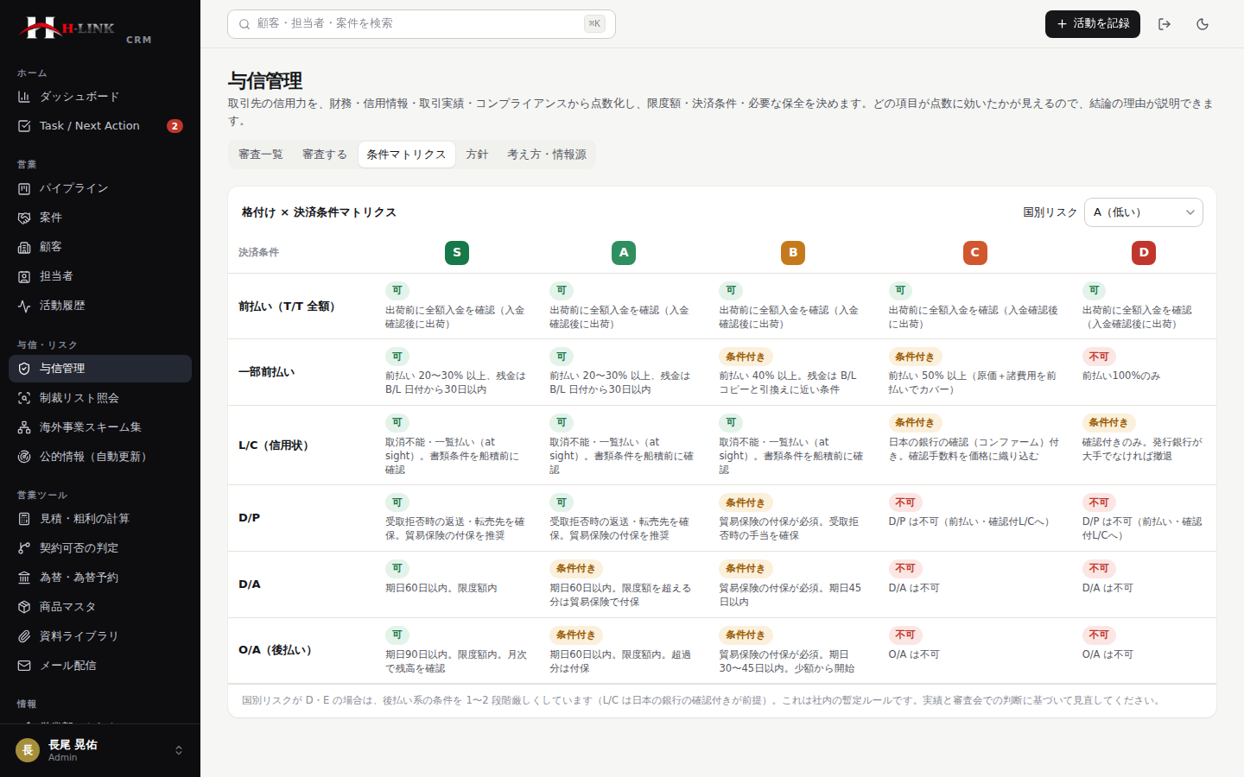
図 格付け × 決済条件マトリクス（国別リスクを切り替え）
- 条件マトリクス：格付け×国別リスクで、前払い・一部前払い・L/C・D/P・D/A・O/A のそれぞれが「可／条件付き／不可」か、必要な保全は何かを一覧できます。
- 方針：格付けの境界、限度額の割合、国別係数、想定デフォルト率、役員承認が必要な額、再審査の期限を確認・変更（Admin）。
- 考え方・情報源：大手商社などで一般に行われる与信管理の流れ（入口・設定・モニタリング・回収）、与信の5C、保全の優先順位、早期警戒サイン、生産者にとっての与信、どこでどの情報を取るか（信用調査会社・登記・NEXI・外務省・EDINET など）をまとめています。
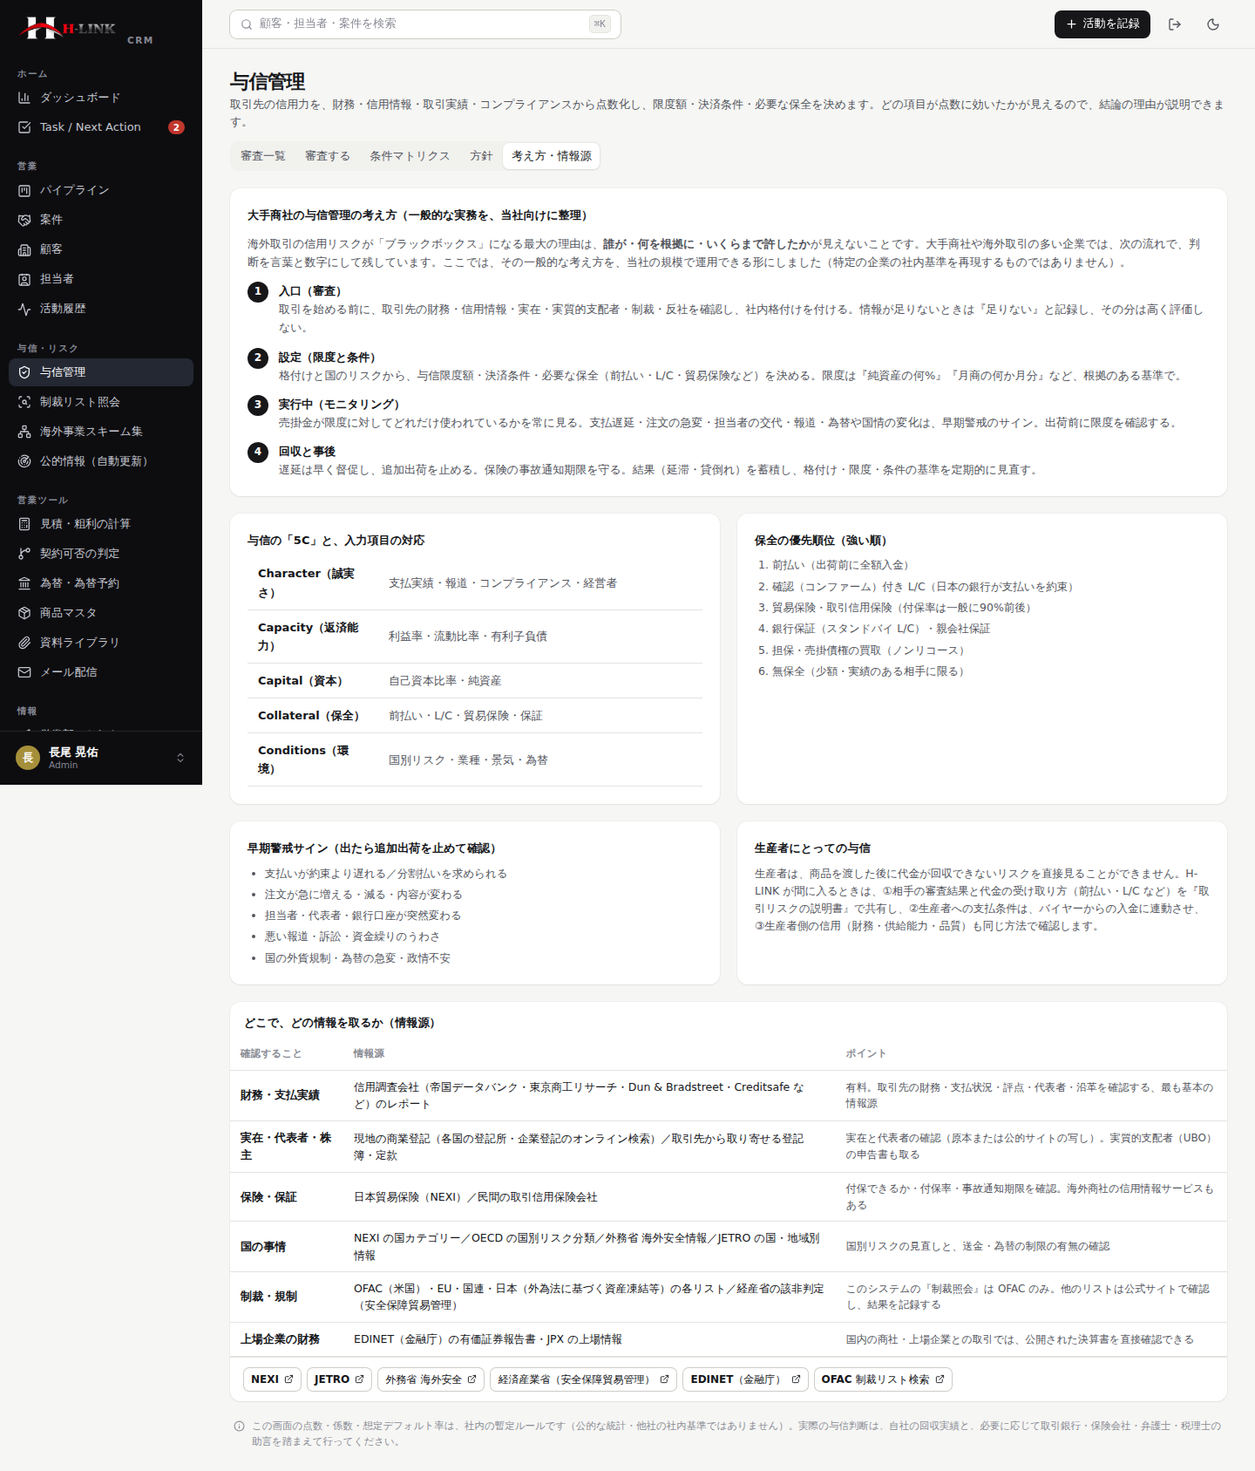
図 考え方・情報源

生産者に説明する『取引リスクの説明書』
審査画面の下部「生産者に説明するための『取引リスクの説明書』」を開くと、取引先の確認結果（格付け・確認した項目）、代金の受け取り方、守りの手当てを、金額の詳細や社内の限度額を載せずに1枚にまとめて表示します。「印刷／PDF」で生産者に渡せます。生産者にとっても見えにくい海外取引の信用を、共有できるようにするためのものです。
与信の判断を自動化するものではありません。点数は審査の根拠を整理する道具です。実際の判断は、自社の回収実績と、必要に応じて取引銀行・保険会社・弁護士・税理士の助言を踏まえて行ってください。

16. 制裁リスト照会
取引先の名前を、米国財務省（OFAC）が公開している制裁リスト（SDN）と照合します。リストは毎時、自動で更新されます（「公的情報」で最終更新を確認できます）。
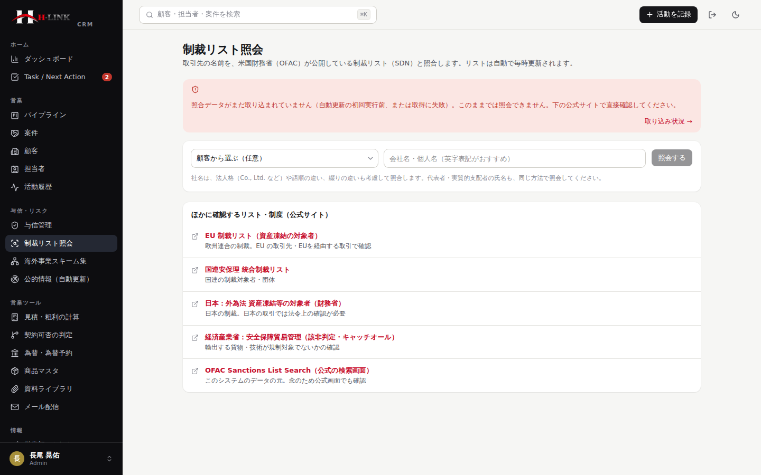
図 制裁リスト照会（データ未取り込みの状態。取り込み後は照会できます）
- 顧客を選ぶか、会社名・個人名を入力して「照会する」（代表者・実質的支配者の名前も同じ方法で）。
- 法人格（Co., Ltd. など）・語順・綴りの違いも考慮して、完全一致／ほぼ一致／類似を表示します。
- 一致・類似があれば、住所・生年月日・代表者などで同一性を確認し、上長に報告します。
- 「照会結果を記録」で顧客に結果が残り、与信審査の「制裁リスト照会」に反映されます。
「該当なし」は『安全』ではありません。 このデータ（OFAC の SDN）に載っていないという意味だけです。EU・国連・日本（外為法）の制裁、反社チェック、輸出貨物の該非判定は、画面下の公式サイトで別に確認してください。データが未取り込みのときは、照会できません（誤って「該当なし」と出さないため）。

17. 海外事業スキーム集
海外取引の「取引の形（スキーム）」を、お金・商品・書類・保険の流れと、リスクを誰が負うかで整理した事典です。12のスキームを収録しています。
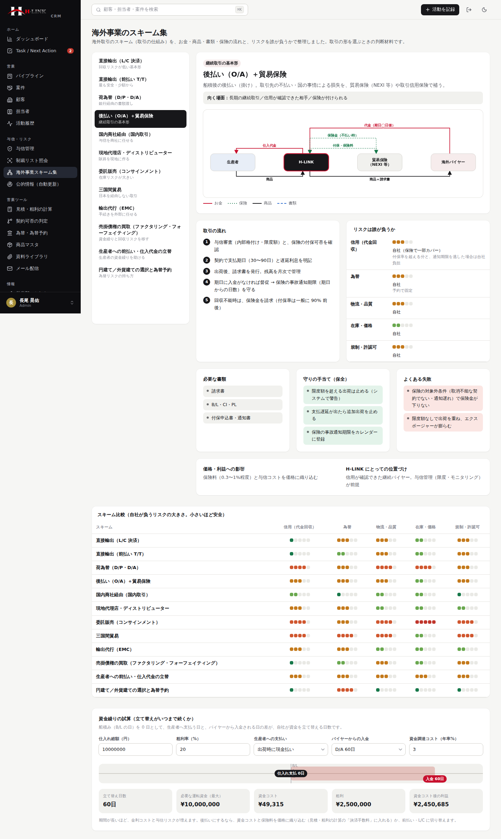
図 スキーム集（流れ図・リスクの所在・必要書類・保全・失敗例・比較表・資金繰りの試算）
スキーム | ひとことで
直接輸出（L/C決済） | 銀行が支払いを約束。初めての取引・大口の基本形
直接輸出（前払い T/T） | 最も安全。少額・新規から
荷為替（D/P・D/A） | 銀行経由の書類渡し。回収リスクは自社
後払い（O/A）＋貿易保険 | 継続取引の基本形。限度管理が前提
国内商社経由 | 国内取引にして、海外の与信を商社に任せる
現地代理店・ディストリビューター | 販路を現地に作る。契約書が重要
委託販売 | 在庫リスクが大きい。実験的に
三国間貿易 | 日本を経由しない仲介取引。経験者向け
輸出代行（EMC） | 手続きを外部に任せる
ファクタリング・フォーフェイティング | 売掛債権を現金化し、回収リスクを移す
生産者への前払い・立替 | 生産者の資金繰りを助ける。返金リスクに注意
円建て／外貨建て・為替予約 | 為替リスクの持ち方

- スキームを選ぶと、流れ図（赤＝お金、黒＝商品、青の点線＝書類、緑の点線＝保険）、取引の流れ、リスク配分（5段階）、必要な書類、守りの手当て、よくある失敗、価格・利益への影響が表示されます。
- 下部の比較表で、全スキームの自社リスクを一覧できます（行をクリックで詳細へ）。
- 資金繰りの試算：船積み日を0日として、生産者への支払いとバイヤーの入金の差（立て替え日数）、必要な運転資金、資金コストを計算します。生産者への前払いを求められたときの判断にも使えます。

18. 公的情報（自動更新）
為替・制裁リスト・官公庁のニュースを、毎時、自動で取り込みます（休日・夜間も含め24時間365日。人の操作は不要）。
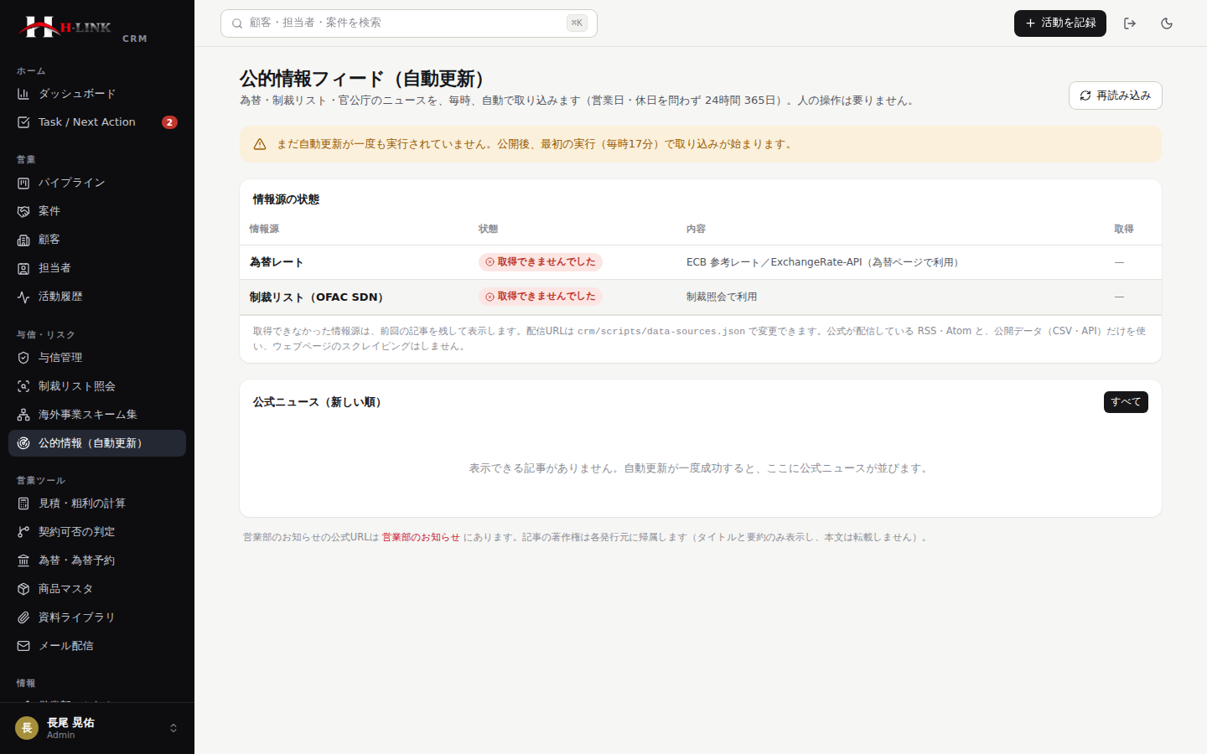
図 公的情報フィード（取り込みの状態とニュース）
- 上部に最終更新の時刻を表示。3時間以上更新されていないと警告が出ます。
- 「情報源の状態」で、各情報源が取得できているか（できていない場合は理由と公式サイトへのリンク）を確認できます。取得できなかった情報源は、前回の記事を残して表示します。
- ニュースは、官公庁が配信している RSS／Atom の見出しと要約だけを表示し、リンク先（公式サイト）で全文を読みます。
- 取り込みは、GitHub Actions が毎時17分に実行します。取得元の URL は `crm/scripts/data-sources.json` で管理します（URL が変わったら更新）。
【取り込みの方針】公式が配信している RSS／Atom と、公開されているデータ（CSV・API）だけを使い、ウェブページを機械的に読み取る（スクレイピング）ことはしません。他社の社内ノウハウや、著作権のある文章の転載もしません（見出しとリンクのみ）。

19. 商品マスタと資料ライブラリ
商品の規格・標準価格と、生産者から受け取った実際の資料（マイソク・商品カタログ・チラシ・規格書のPDFや画像）を管理します。デザインされた実物の資料を、そのままバイヤーに届けるための仕組みです（自動生成のカタログやチラシは廃止しました）。
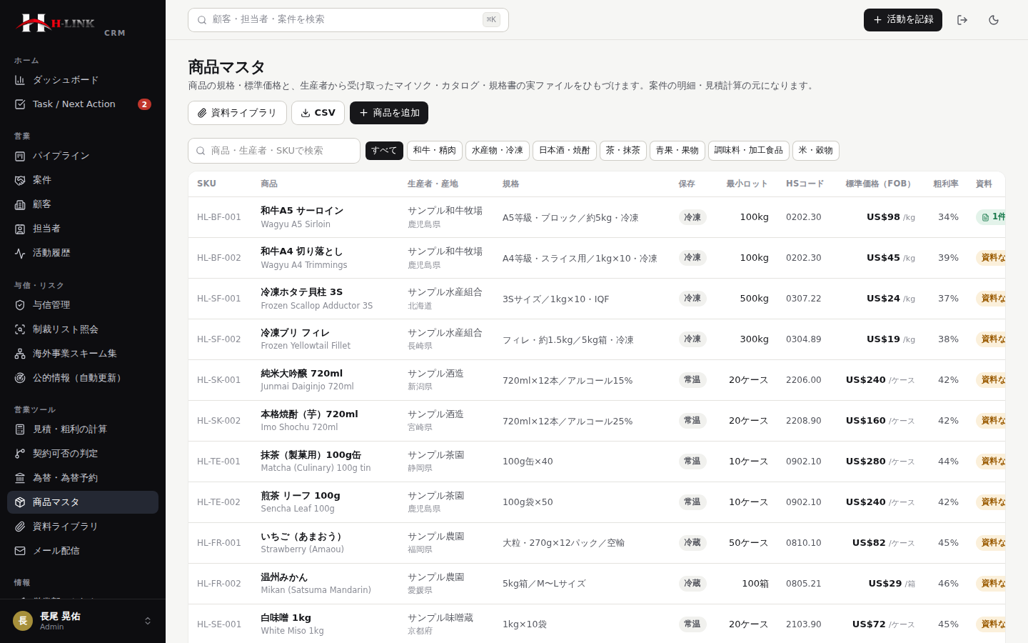
図 商品マスタ（資料の有無が一目でわかる）
- 商品マスタ：SKU・商品名（日英）・生産者・産地・規格・保存・最小ロット・HSコード・認証・標準価格（FOB）。Manager 以上は仕入原価と粗利率の目安も見られます。行をクリックすると詳細が開き、その商品の資料を追加・開くことができます。資料がない商品は「資料なし」と表示されます。
- 標準価格は、案件の明細・見積計算の元になります（変更しても、作成済みの案件の明細は変わりません）。
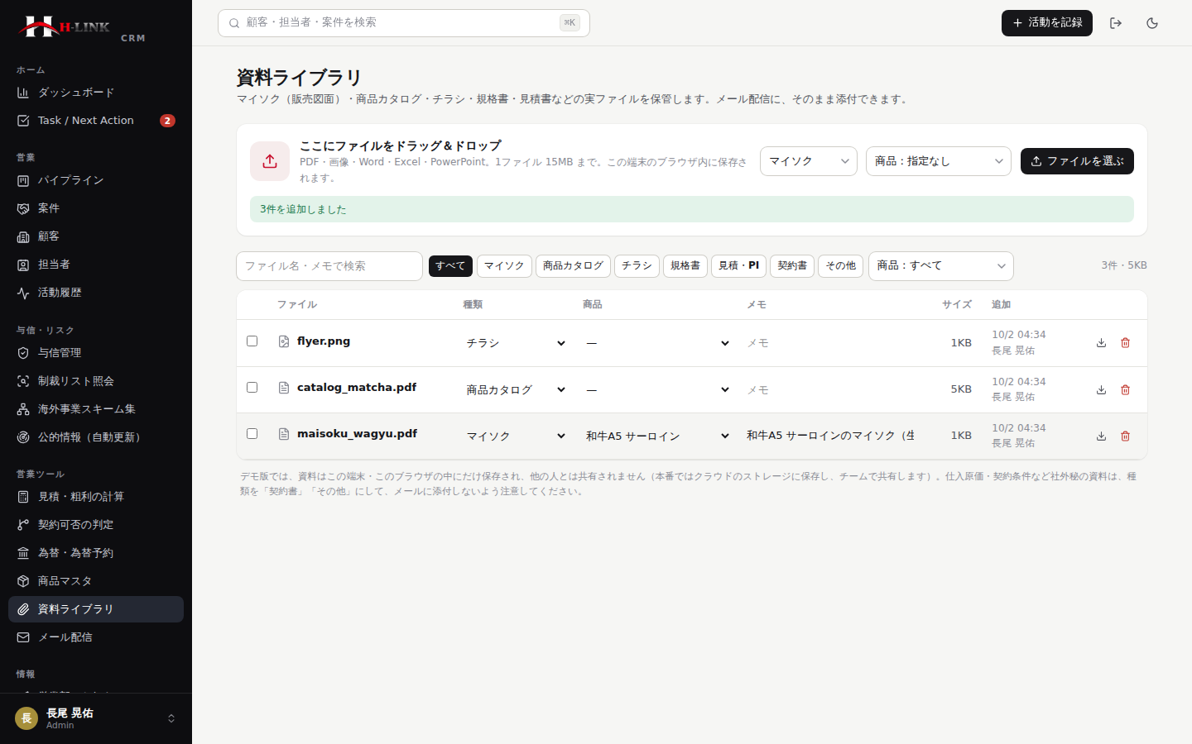
図 資料ライブラリ（ドラッグ＆ドロップで追加）

資料ライブラリ
- PDF・画像・Word・Excel・PowerPoint を、ドラッグ＆ドロップまたは「ファイルを選ぶ」で追加（1ファイル15MBまで）。種類（マイソク／商品カタログ／チラシ／規格書／見積・PI／契約書／その他）と商品を指定します。
- ファイル名をクリックで新しいタブに表示（PDF・画像）。メモ・種類・商品はその場で編集できます。
- チェックを入れて「選んだ◯件をメールに添付」で、メール配信の添付に引き継ぎます。
- 追加・削除は監査ログに残ります。自分が追加した資料と、Manager 以上は削除できます。
デモ版では、資料はこの端末のブラウザの中にだけ保存され、他の人とは共有されません。本番ではクラウドのストレージに保存し、チームで共有します。仕入原価・契約条件など社外秘の資料は、種類を「契約書」「その他」にして、メールに添付しないようご注意ください。

20. メール配信（添付つきの一斉送信）
バイヤーに商品を宣伝します。宛先を絞り込み、マイソク・カタログ・チラシ（実際のファイル）を添付して一斉に送ります。
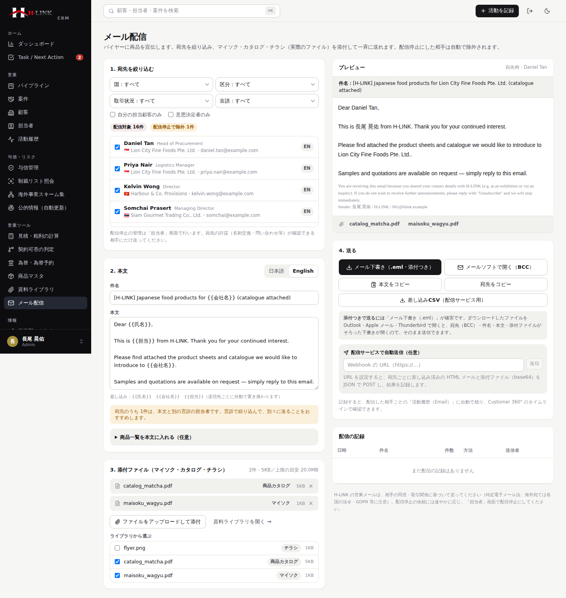
図 メール配信（宛先・本文・添付・プレビュー・送り方）
- 宛先を絞り込む：国・区分・取引状況・言語・自分の担当・意思決定者。配信停止中・メール不備の相手は自動で除外され、件数が表示されます。個別にチェックを外すこともできます。
- 本文：日本語／English のテンプレートを選び、件名・本文を編集。{{氏名}}・{{会社名}}・{{担当}} は宛先ごとに自動で置き換わります。商品一覧を本文に入れることもできます（任意）。
- 添付ファイル：資料ライブラリから選ぶか、「ファイルをアップロードして添付」で追加します。添付の合計サイズ（上限の目安20MB）が表示されます。
- プレビューで、実際に届く本文と添付を確認します。
- 送る：「メール下書き（.eml・添付つき）」をダウンロード → Outlook・Apple メール・Thunderbird で開くと、宛先（BCC）・件名・本文・添付がそろった下書きが開くので、そのまま送信します（50件ずつ）。このほか「メールソフトで開く（BCC）」（添付はできません）、「本文をコピー」「宛先をコピー」「差し込みCSV」、Webhook による自動送信（添付も送信）があります。
- 送信後に「送信した記録を残す」を押すと、配信の記録（添付の件数つき）と、宛先の各顧客の活動履歴（Email）に自動で残ります。
【送るときの注意】
・宛先の許諾（名刺交換・問い合わせなど）が確認できる相手にだけ送る。
・配信停止の依頼にはすぐ応じ、「担当者」画面で配信停止にする（本文には配信停止の方法が自動で入ります）。
・海外宛ては、各国の法令（GDPR など）にも注意する。

21. 売上と仕訳（金額の一致）
経理担当（管理者）・Manager が使います。売上金額と、仕訳の金額が一致していることを、いつでも確認できます。
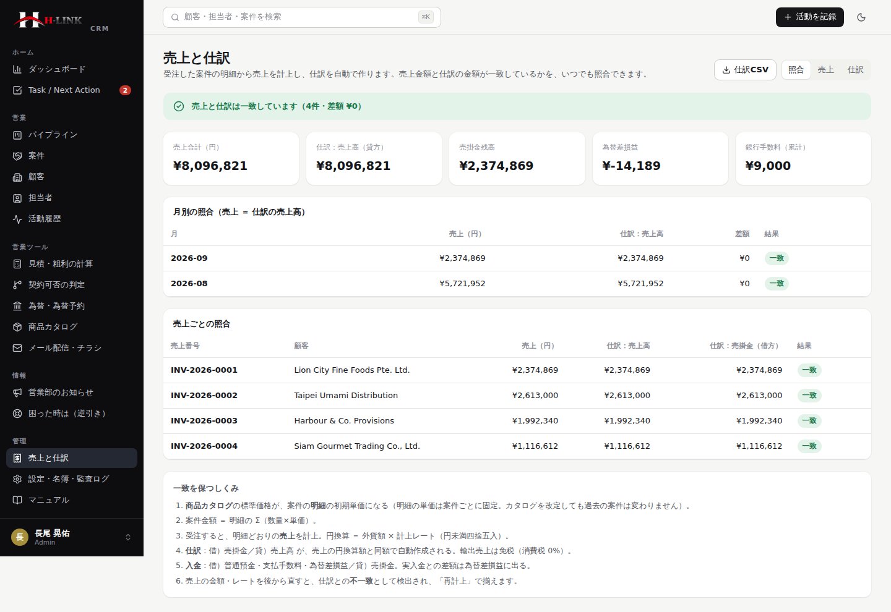
図19 売上と仕訳（照合）

金額が引き継がれるしくみ
- 商品カタログの標準価格が、案件の明細を作るときの初期単価になる。
- 案件金額 ＝ 明細の Σ（数量×単価）。
- 案件を受注にすると、明細どおりの売上を自動で計上。円換算額 ＝ 外貨額 × 計上レート（円未満四捨五入）。
- 仕訳を自動作成：借）売掛金／貸）売上高（売上の円換算額と同額）。輸出売上は免税（消費税0%）。
- 入金登録：実際の入金額・銀行手数料を入力すると、借）普通預金・支払手数料・為替差損益／貸）売掛金 の仕訳ができ、売掛金が消し込まれる。為替差損益は自動計算。
- 売上の金額・レートを後から修正すると、仕訳との不一致として検出される。「照合」で「仕訳を再計上」を押して揃える。

画面
- 照合：月別・売上別に、売上と仕訳（売上高・売掛金）の金額を比較。一致＝緑、不一致＝理由を表示。
- 売上：売上番号・外貨額・レート・円換算・入金状況。入金登録・修正。受注済みで売上未計上の案件は、画面上部に表示され、ワンクリックで計上できます。
- 仕訳：仕訳の一覧（借方・貸方）。貸借の一致も確認。「仕訳CSV」で出力（社内ポータルの勘定科目コードに合わせています）。
勘定科目コードは社内ポータルの勘定科目表に合わせています（為替差損益 4220 は CRM 側の追加科目です。ポータルに取り込むときは科目を追加してください）。税区分は輸出免税のため「対象外」で出力します。決算・申告の前に、税理士の確認を受けてください。

22. 営業部のお知らせ（公式URLつき）
営業部だけに表示されるお知らせの枠です。社内ポータルの従業員名簿で部署が「営業部」の人と、Manager 以上が見られます（それ以外の人にはメニューにも表示されません）。
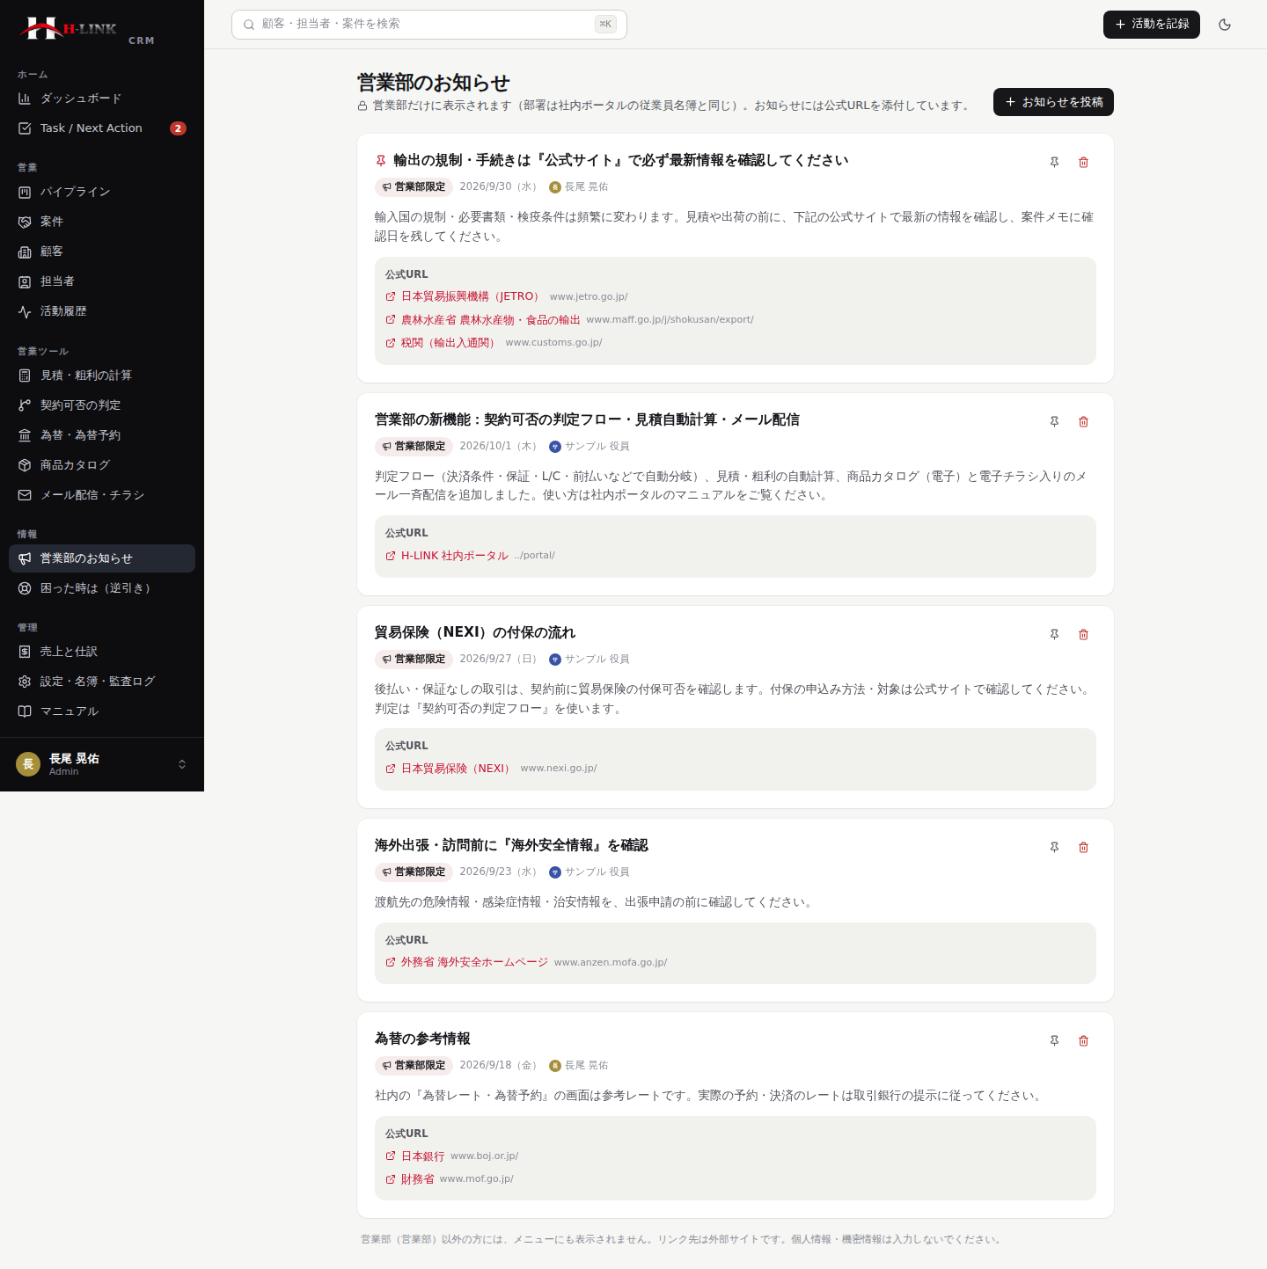
図20 営業部のお知らせ
- お知らせには、公式URL（官公庁・団体・取引銀行などの公式サイト）を必ず添付します。リンクは外部サイトで、新しいタブで開きます。
- 投稿・固定・削除は Manager 以上。投稿画面では、URLが入力されていないと投稿できません（https:// から始まる URL）。
- ダッシュボードにも、最新のお知らせと公式URLが表示されます。

23. 困った時は（逆引き辞典）
困りごとの言葉から探せる辞典です。『まずやること』『避けること』『相談先』と、使う画面へのリンクがまとまっています。
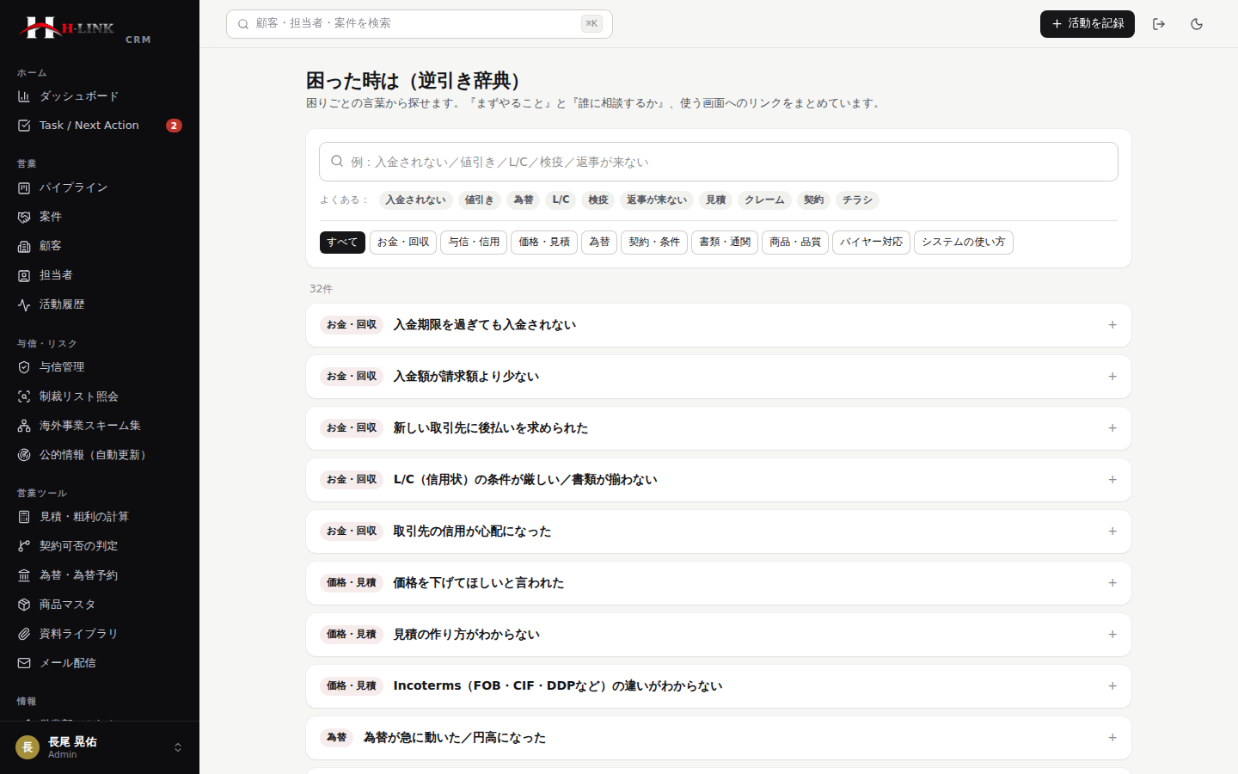
図21 逆引き辞典
- 検索ボックスに言葉を入れる（例：入金されない／値引き／L/C／検疫／返事が来ない）。「よくある」のボタンでも探せます。
- 分類（お金・回収／価格・見積／為替／契約・条件／書類・通関／商品・品質／バイヤー対応／システム）で絞り込み。
- 項目を開くと、手順と相談先が表示されます。付録Bに全項目の一覧があります。

24. 設定・従業員名簿・権限・監査ログ
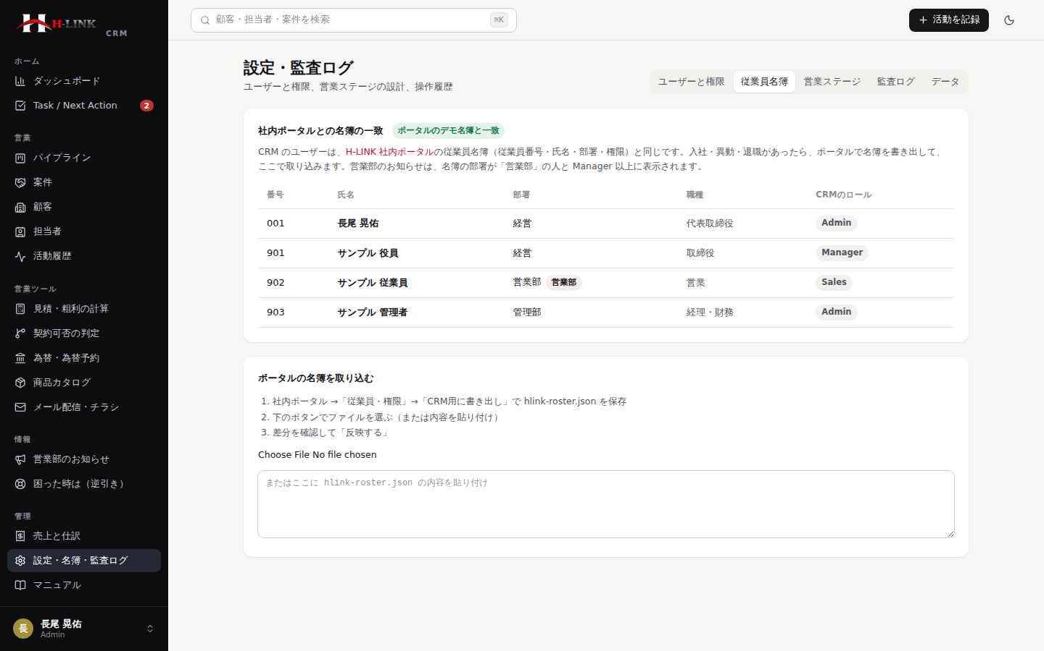
図22 設定（従業員名簿）

従業員名簿（社内ポータルと一致）
CRM のユーザーは、H-LINK 社内ポータルの従業員名簿と同じ番号・氏名・部署・権限です。入社・異動・退職があったら、次の手順で反映します（Admin）。
- 社内ポータル →「従業員・権限」→「CRM用に書き出し」で hlink-roster.json を保存（賃金・生年月日などは含みません）。
- CRM →「設定」→「従業員名簿」で、ファイルを選ぶか、内容を貼り付ける。
- 追加・変更・名簿にいない人の差分を確認し、「反映する」。名簿にいない人をCRMから外すこともできます（担当は「未割当」になります）。
ポータルの権限 | CRM のロール | できること
管理者 | Admin | 全データの閲覧・編集・削除、名簿の取込、監査ログ、売上と仕訳
役員 | Manager | 全データの閲覧・編集・削除、チーム分析、為替予約、価格の編集、売上と仕訳、監査ログ
従業員 | Sales | 全データの閲覧、自分が担当するものの編集。営業部の人は営業部のお知らせを閲覧

権限一覧（RBAC）
操作 | Admin | Manager | Sales
顧客・案件・活動・Taskの閲覧 | ○ | ○ | ○
自分の担当データの編集 | ○ | ○ | ○
他の人の担当データの編集・担当営業の変更・削除 | ○ | ○ | ×
為替予約の登録、商品の価格・原価の編集 | ○ | ○ | ×
売上と仕訳（照合・入金登録・再計上） | ○ | ○ | ×
営業部のお知らせの閲覧 | ○ | ○ | 営業部のみ
営業部のお知らせの投稿 | ○ | ○ | ×
監査ログの閲覧 | ○ | ○ | ×
従業員名簿の取込 | ○ | × | ×

セキュリティ（自動ログアウト・二段階認証）
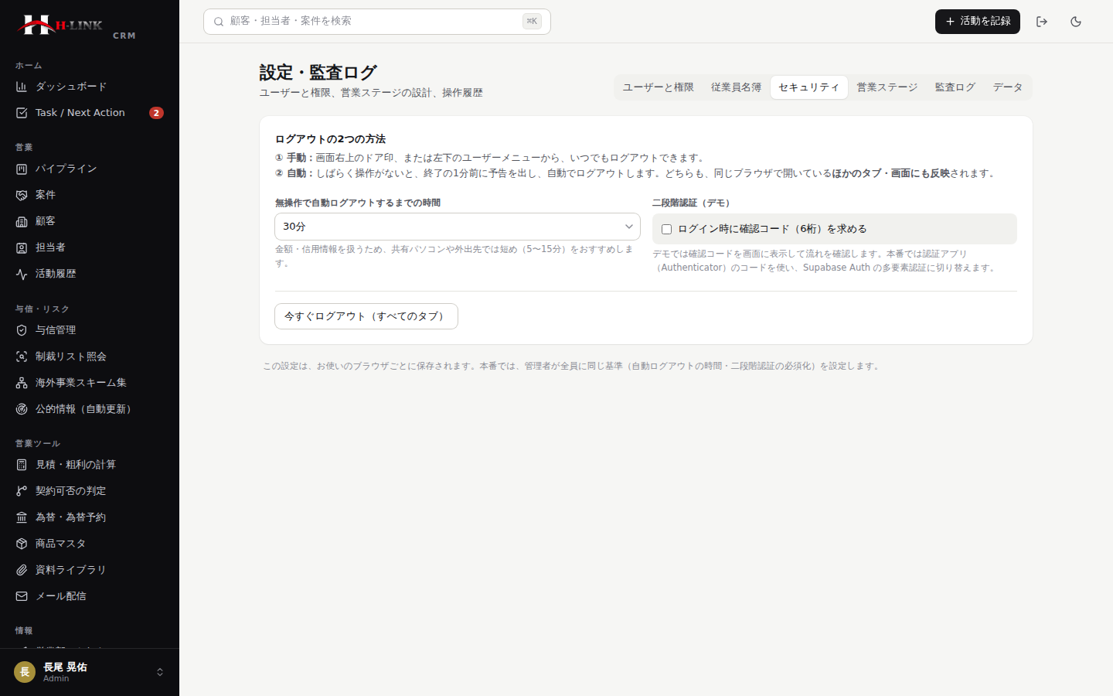
図 設定：セキュリティ
「セキュリティ」タブで、無操作の自動ログアウトまでの時間（5〜120分）と、二段階認証（ログイン時の確認コード）を設定します。金額・信用情報を扱うため、共有のパソコンや外出先では短め（5〜15分）をおすすめします。設定はブラウザごとに保存されます（本番では管理者が全員に同じ基準を設定します）。
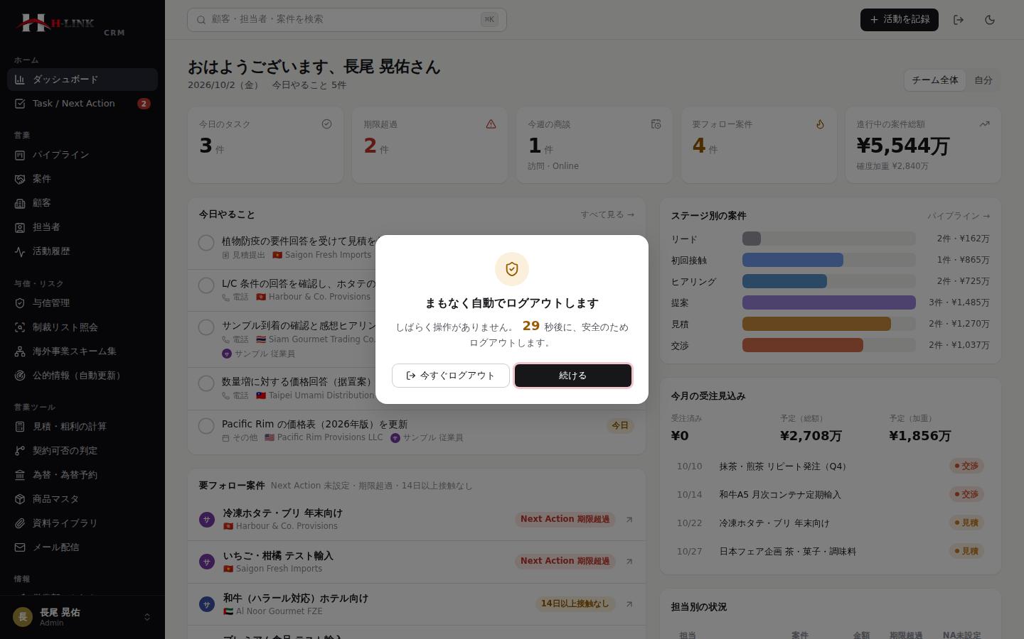
図 自動ログアウトの予告（終了の1分前）

監査ログ／データ
誰が・いつ・何を変更したかが自動で記録されます（Manager 以上が閲覧、CSV出力可）。デモ版では「データ」タブで初期状態に戻せます。

25. サーバー版（実際に使うとき）の使い方
公開サイト（GitHub Pages）の CRM は、お試し用のデモ版で、データはお使いのブラウザの中にだけ保存されます。実際の顧客情報を入れて、チームで共有して使うときは、サーバー版を社内に立ち上げます（社内ポータルのサーバー版と同じ考え方です）。
 | デモ版（公開サイト） | サーバー版（社内で運用）
ログイン | ユーザーを選ぶだけ | 従業員番号 ＋ PIN ＋ 認証アプリのコード
データ | 各人のブラウザの中（共有されない） | サーバーに保存し、全員で共有
資料ファイル | 各人のブラウザの中 | サーバーに保存し、全員で共有
権限の強制 | 画面で隠すだけ | サーバーでも強制（他人の担当は変更できない）
実際の顧客情報 | 入れない | 入れてよい（社内ネットワーク内で運用）

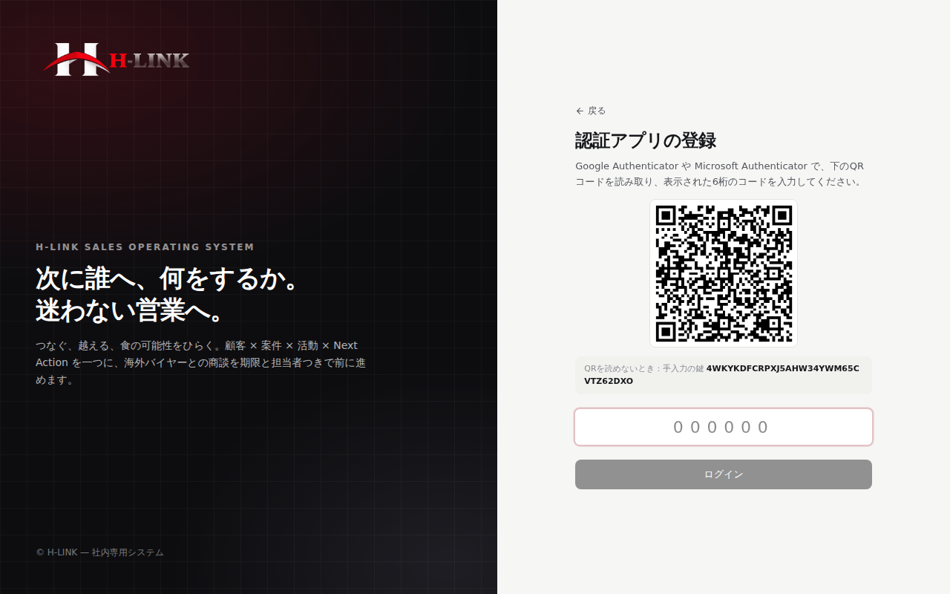
図 サーバー版：認証アプリの登録（初回のみ）

はじめてログインする（利用者）
- 管理者から、従業員番号（社内ポータルと同じ）と初期PINを教えてもらいます。
- ログイン画面に従業員番号と初期PINを入力し、「次へ」。
- 画面のQRコードを、スマホの認証アプリ（Google Authenticator・Microsoft Authenticator など）で読み取り、表示された6桁のコードを入力します（初回のみ）。
- 自分のPIN（4〜8桁の数字。同じ数字の連続・連番は不可）に変更します。変更するまで、ほかの画面は使えません。
- 次回からは、従業員番号 ＋ PIN ＋ 認証アプリの6桁コードでログインします。
- PINを5回続けて間違えると、15分間ロックされます。
- PINを変更すると、ほかの端末のログインはすべて解除されます。
- PINを忘れた・スマホを替えた／紛失したときは、管理者に連絡してください。管理者が本人確認のうえ、初期PINに戻します（認証アプリも再登録します）。
- ログインは12時間で切れます。無操作の自動ログアウトは、設定で時間を変えられます。

立ち上げと運用（管理者向け）
- サーバー（社内のパソコンまたは社内のサーバー）に、CRM のフォルダを置き、`npm install` → `npm run build:server` → `CRM_INITIAL_PIN=初期PIN npm run serve` を実行します。表示された URL（例：http://192.168.1.20:3000）を社内で共有します。コンテナで動かす場合は `Dockerfile.server` を使います。
- 管理者（社長 001）でログインし、「設定 → 従業員名簿」で、社内ポータルの「CRM用に書き出し」で作った `hlink-roster.json` を取り込みます。全員のログインアカウントが自動で作られます。
- 利用者に、従業員番号と初期PINを伝えます（初回ログイン時にPINの変更が必須です）。
- PINを忘れた人は、「設定 → 従業員名簿」の「PINをリセット」で初期PINに戻します（認証アプリの登録もやり直しになります）。
- 退職者は、名簿から外すと、その人のログインが即時に無効になります。
- バックアップ：データ保存先のフォルダ（CRM_DATA_DIR）を、毎日コピーしてください（顧客データ・資料ファイル・認証ログ・暗号鍵が入っています）。
- 公開の範囲：社内ネットワークまたはVPN内で使い、インターネットへ直接公開しないでください。外出先からは社内VPN経由で。https は、リバースプロキシで行います。
- 公的情報の自動更新：サーバーが起動している間、毎時、為替・制裁リスト・官公庁ニュースを自動で取り込みます（`CRM_REFRESH_MINUTES` で変更）。
- 権限：Sales は自分の担当の顧客・案件・Task・活動だけ変更できます。名簿・与信方針の変更は Admin、与信の承認や仕入原価の閲覧は Manager 以上です。Sales には、仕入原価・売上・仕訳そのものを配信しません。
【サーバー版の範囲】サーバーのデータはファイル（db.json）に保存する簡易な構成で、数十人規模の営業チームを想定しています。人数・データ量が増える、または複数のサーバーで動かす場合は、設計書の「Phase 2」にあるとおり、データベース（Supabase / PostgreSQL）への載せ替えを行います。メール配信の Webhook 送信は、サーバー版では外部への接続を許可していないため使えません（添付つきの .eml 下書きは使えます）。

26. 社内ポータル・別URL・他システムとの連携
サイドバー下部の「社内リンク」から、H-LINK 社内ポータルと AITREK OS（輸出管理：生産者・商品・見積・書類・入金）に移動できます。
システム | 役割 | CRM との関係
H-LINK CRM（本システム） | 営業活動の管理（顧客・案件・活動・Next Action）と営業ツール | —
H-LINK 社内ポータル | お知らせ・申請・勤怠・経理・名簿など全社共通の業務 | 従業員名簿・権限を一致させる。お知らせを表示
AITREK OS | 輸出実務の管理（見積・書類・Shipment・入金・利益） | 受注した案件を輸出実務へ引き継ぐ（今後連携を強化）

社内ポータルとは別のURLで使う
方法 | URL の例 | 設定
A. 同じ公開サイトの別パス（現在） | https://（公開サイト）/Trading-overseas/crm/ | main への反映で自動公開（社内ポータルは /portal/）
B. 独自ドメイン（別URL） | https://crm.（会社のドメイン）/ | Dockerfile でビルドし、nginx で公開。NEXT_PUBLIC_PORTAL_URL にポータルのURLを設定
C. 専用リポジトリ + GitHub Pages | https://（アカウント）.github.io/hlink-crm/ など | crm/deploy/pages-standalone.yml を専用リポジトリに置く。変数 CNAME で独自ドメイン可

別のURLで運用しても、データ・ログイン状態・設定は社内ポータルと分かれています（保存先の名前も別）。ログイン情報と従業員名簿は、上記の名簿の取込で一致させます。

27. 運用ルール（推奨）

入力ルール 6箇条
- 商談・連絡のあとは、当日中に活動を記録する（1行でよい）。
- 進行中の案件は 必ず Next Action と期限を持たせる。完了したら、その場で次を入力する。
- ステージは実態に合わせてこまめに更新する。
- 失注・保留にするときは、理由を残す。
- 契約・見積の前に、粗利の計算と契約可否の判定を行い、結果を案件に残す。
- 個人情報・機密情報（パスワード、決済情報など）はメモに書かない。

週次ミーティングでの使い方（例）
- 「要フォロー案件」を上から順に確認し、止まっている理由と次の一手を決める。
- 為替予約の未予約・決済日が近いものを確認する。
- 「売上と仕訳」の照合が一致しているか、経理担当と確認する。
- 失注理由の傾向を確認し、提案内容・価格設定・物流条件に反映する。

28. よくある質問
質問 | 回答
Next Action を完了したら、案件はどうなる？ | 完了すると次の一手の入力欄が開きます。入力しないままだと「Next Action 未設定」の案件として警告表示されます。
他の人の案件を編集できない | Sales は自分が担当する案件のみ編集できます。必要な場合は Manager に担当の変更を依頼してください。
案件の金額を直接変えられない | 明細がある案件の金額は、明細の合計で自動計算されます。数量・単価を変更してください。
カタログの価格を変えたら、過去の案件も変わる？ | 変わりません。明細の単価は、案件に追加した時点の値で固定されます。
売上と仕訳が不一致と出た | 「売上と仕訳」の照合で理由を確認し、「仕訳を再計上」で揃えます。入金の差額は、入金登録で手数料・為替差を正しく入力してください。
為替レートが取得できない | オフラインや社内ネットワークの制限で取得できない場合は、参考値を表示します（黄色の案内）。「更新」で再取得してください。
営業部のお知らせが見られない | 従業員名簿（社内ポータル）の部署が「営業部」でないと見られません。名簿を確認してください。
メールが送れない／チラシが崩れる | 「チラシ入り本文をコピー」で、メールの本文欄に貼り付けてください。メールソフトで開く方法は文章版になります。
資料（マイソク・カタログ）がメールに添付できない | 「メールソフトで開く（BCC）」は添付できません。「メール下書き（.eml・添付つき）」をダウンロードして、メールソフトで開いてください。
与信審査の格付けが思ったより低い | 点数の内訳で、点が低い項目と「不明」の項目を確認してください。情報が足りないと B 止まりになります。決算書・信用調査・登記・制裁照会を揃えて再審査します。
制裁照会が「データがまだ取り込まれていません」と出る | 自動更新の初回実行前か、取得に失敗しています。「公的情報」で状態を確認してください。それまでは公式サイトで直接確認します。
自動でログアウトされた | しばらく操作がなかったためです。「設定 → セキュリティ」で時間を変更できます。
入力したデータが消えた | デモ版のデータはブラウザ内に保存されます。ブラウザのデータ削除やシークレットウィンドウの利用で消えることがあります。
スマートフォンで使える？ | 閲覧と簡単な更新（活動の記録・ステージ変更・Task完了）に対応しています。

29. 用語集
用語 | 意味
Next Action | 案件を前に進めるための「次の一手」。内容・期限・担当者を持つ
Customer 360° | 顧客に関するすべての情報を1画面にまとめた画面
確度／加重見込み | 受注できる見込みの割合（%）／金額 × 確度
要フォロー | Next Action 未設定／期限超過／14日以上接触なしの案件
Incoterms | 貿易条件。売り手と買い手の費用・リスクの分担を決める国際ルール（EXW・FOB・CIF・DDP など）
FOB / CIF | FOB＝本船渡し（日本の港で積むまで）／CIF＝運賃・保険料込み
PI / CI | Proforma Invoice（見積請求書）/ Commercial Invoice（商業送り状）
L/C | Letter of Credit（信用状）。銀行が代金の支払いを約束する決済方法
D/P・D/A | 荷為替手形による決済。D/P＝支払いと引換えに書類を渡す／D/A＝期日払い（引受け）
O/A | Open Account。船積後の後払い（掛け）
T/T（前払い） | 電信送金。前払いは出荷前に代金を受け取る
貿易保険（NEXI） | 取引先の不払いなどによる損失を補償する保険。保証会社の役割
TTM / TTS / TTB | 為替の仲値／銀行が外貨を売るレート／銀行が外貨を買うレート
為替予約 | 将来の外貨と円の交換レートを今決める取引
オプトアウト | メール配信の停止を希望すること。停止中の相手には送らない
売掛金 | 売上は計上したが、まだ入金されていない代金
与信 | 取引先に代金の後払いを認めること。信用を供与する額（限度額）を決めて管理する
格付け | 取引先の信用力を S〜D（NG）で表したもの。点数の根拠が見える
エクスポージャー | 取引先に対して、まだ回収していない金額（売掛金）と、見込みの合計
保全 | 回収できないリスクを減らす手当て（前払い・確認付L/C・貿易保険・保証など）
UBO（実質的支配者） | 会社を実際に支配している個人。実在確認・制裁確認の対象
制裁リスト（SDN） | 取引が禁止される個人・団体のリスト。OFAC（米国財務省）が公開
マイソク | 商品・物件の概要を1枚にまとめた販売図面。ここでは生産者の商品紹介の資料

30. 付録A 判定フローの質問一覧
判定フローの全質問と分岐です（画面のフロー図と同じ内容）。
質問 | 選択肢 → 次の質問／結果 | 条件（満たすこと）
決済条件は？ | 前払い（T/T 全額） → 全額の入金を確認してから出荷できる？  一部前払い（残金は船積後） → 前払いの比率は？  L/C（信用状）決済 → L/C の発行銀行は？  D/P（支払渡し） → 荷受人が受け取らなかった場合の手当（返送・転売先）はある？  D/A・O/A（後払い） → この取引先との取引実績は？ | —
全額の入金を確認してから出荷できる？ | 入金確認後に出荷する → 輸入規制・検疫・必要な許可（HACCP・ハラール・植物防疫・動物検疫など）は満たせる？  入金前に出荷が必要 → この取引先との取引実績は？ | 【入金前に出荷が必要】全額前払いの約束でも入金前に出荷する場合は『後払い』扱いで与信を行う
前払いの比率は？ | 50%以上 → 輸入規制・検疫・必要な許可（HACCP・ハラール・植物防疫・動物検疫など）は満たせる？  30%以上50%未満 → 保証会社・貿易保険（NEXI など）で付保できる？  30%未満 → この取引先との取引実績は？ | 【50%以上】残金は B/L コピー送付後◯日以内の入金条件を契約書に明記
L/C の発行銀行は？ | 大手・格付けの高い銀行 → L/C が求める書類を、すべて提出できる？  中小・新興国の銀行（確認なし） → 日本の銀行に確認（コンファーム）をつけられる？ | —
日本の銀行に確認（コンファーム）をつけられる？ | つけられる → L/C が求める書類を、すべて提出できる？  つけられない → 保証会社・貿易保険（NEXI など）で付保できる？ | 【つけられる】確認手数料を販売価格に織り込む（計算機の『決済手数料』に入力）  【つけられない】確認なし L/C は発行銀行リスクが残るため、貿易保険で補う
L/C が求める書類を、すべて提出できる？ | すべて提出できる → 輸入規制・検疫・必要な許可（HACCP・ハラール・植物防疫・動物検疫など）は満たせる？  一部むずかしい → L/C の条件変更（アメンド）を依頼できる？ | 【すべて提出できる】L/C 条件と書類のチェックリストを船積前に作成し、ダブルチェックする
L/C の条件変更（アメンド）を依頼できる？ | 依頼でき、承諾済み／承諾見込み → 輸入規制・検疫・必要な許可（HACCP・ハラール・植物防疫・動物検疫など）は満たせる？  依頼できない → 撤退：書類条件を満たせない L/C | 【依頼でき、承諾済み／承諾見込み】アメンド承認を書面で確認してから船積みする
荷受人が受け取らなかった場合の手当（返送・転売先）はある？ | 手当あり（現地代理店・転売先など） → 保証会社・貿易保険（NEXI など）で付保できる？  手当なし → 撤退：受取拒否時の手当がない D/P | 【手当あり（現地代理店・転売先など）】引受拒否時の保管・返送費用の負担先を契約で決めておく
この取引先との取引実績は？ | 実績あり・支払遅延なし → 保証会社・貿易保険（NEXI など）で付保できる？  実績あり・遅延あり → 保証会社・貿易保険（NEXI など）で付保できる？  初回（実績なし） → 保証会社・貿易保険（NEXI など）で付保できる？ | 【実績あり・遅延あり】過去の支払遅延があるため、支払期日を短くし、一部前払いを求める  【初回（実績なし）】初回取引のため、初回は少額・短期の支払条件にする
保証会社・貿易保険（NEXI など）で付保できる？ | 付保できる（承認済み） → 取引金額は自社の与信限度内？（社内基準：年間取引先ごとの与信枠）  審査中 → 保留：保険・保証の審査結果を待つ  付保できない・対象外 → 信用調査レポート（調査会社など）の結果は？ | —
信用調査レポート（調査会社など）の結果は？ | 良好 → 取引金額は『保証なしでも許容できる少額』？（社内基準：100万円以下）  普通 → 取引金額は『保証なしでも許容できる少額』？（社内基準：100万円以下）  懸念あり → 撤退：信用に懸念がある取引先（保証なし）  未取得 → 保留：信用調査レポートを取得する | 【良好】保証なしの取引のため、取引上限額を設定し、超えたら出荷停止  【普通】前払いの一部（30%以上）への条件変更を交渉する
取引金額は『保証なしでも許容できる少額』？（社内基準：100万円以下） | 100万円以下 → 輸入規制・検疫・必要な許可（HACCP・ハラール・植物防疫・動物検疫など）は満たせる？  100万円超 → 撤退：保証なしの大口・後払い | 【100万円以下】少額でも回収期限と督促日を Next Action に登録する
取引金額は自社の与信限度内？（社内基準：年間取引先ごとの与信枠） | 限度内 → 輸入規制・検疫・必要な許可（HACCP・ハラール・植物防疫・動物検疫など）は満たせる？  限度を超える → 輸入規制・検疫・必要な許可（HACCP・ハラール・植物防疫・動物検疫など）は満たせる？ | 【限度を超える】与信枠超過のため、分割出荷または前払い比率の引き上げ、上長・役員の事前承認を得る
輸入規制・検疫・必要な許可（HACCP・ハラール・植物防疫・動物検疫など）は満たせる？ | すべて満たせる／取得見込み → 最低粗利率（社内基準：15%）を確保できる？（『自動計算』で確認）  満たせない → 撤退：輸入規制・許可を満たせない | —
最低粗利率（社内基準：15%）を確保できる？（『自動計算』で確認） | 確保できる（15%以上） → 為替リスクの手当は？  やや下回る（10〜15%） → 為替リスクの手当は？  10%未満 → 撤退：粗利率が10%未満 | 【やや下回る（10〜15%）】粗利率が基準を下回るため、上長の承認を得る（価格または数量の見直しも検討）
為替リスクの手当は？ | 為替予約済み／円建て → 契約へ進む  予約できる（成約後すぐ予約する） → 契約へ進む  手当なし（レート変動を受ける） → 契約へ進む | 【予約できる（成約後すぐ予約する）】契約成立後、すぐに為替予約を入れる（為替予約ページで登録）  【手当なし（レート変動を受ける）】為替予約をしない場合、レートが5円動いたときの影響額を確認し、粗利に余裕を持たせる

判定の終点
結果 | 意味・次の行動
契約へ進む | ここまでの条件を満たしています。
保留：保険・保証の審査結果を待つ | 審査結果が出るまで契約・出荷は進めません。結果が出たらこのフローを再実施。
保留：信用調査レポートを取得する | 調査レポートを取得してから判断します（目安：数営業日）。
撤退：書類条件を満たせない L/C | 条件を満たせないL/Cは不払いリスクが高く、撤退（または条件変更後に再検討）。
撤退：受取拒否時の手当がない D/P | 返送・保管費を負うリスクが大きく、撤退。前払いまたはL/Cに条件変更できれば再検討。
撤退：信用に懸念がある取引先（保証なし） | 保証がなく、信用にも懸念がある取引は撤退。前払い100%またはL/Cなら再検討。
撤退：保証なしの大口・後払い | 保証がない大口の後払いは、回収不能時の損失が大きすぎるため撤退。付保・前払い・L/Cへの変更で再検討。
撤退：輸入規制・許可を満たせない | 出荷できない契約は結べません。許可・認証が取れる見込みが立ってから再検討。
撤退：粗利率が10%未満 | 手数料・為替の変動で赤字になりやすく撤退。価格・数量・条件の見直しで再検討。

31. 付録B 逆引き辞典の項目一覧
分類 | 困りごと | 相談先
お金・回収 | 入金期限を過ぎても入金されない | 上長 → 経理担当（管理部）
お金・回収 | 入金額が請求額より少ない | 経理担当（管理部）
お金・回収 | 新しい取引先に後払いを求められた | 上長（契約前に承認）
お金・回収 | L/C（信用状）の条件が厳しい／書類が揃わない | 取引銀行の外為担当・上長
お金・回収 | 取引先の信用が心配になった | 上長・経理
価格・見積 | 価格を下げてほしいと言われた | 上長
価格・見積 | 見積の作り方がわからない | 先輩営業・上長
価格・見積 | Incoterms（FOB・CIF・DDPなど）の違いがわからない | 上長・フォワーダー
為替 | 為替が急に動いた／円高になった | 上長・取引銀行
為替 | 為替予約をいつ・どうやって入れる？ | 取引銀行・経理
契約・条件 | 契約するか、断るか判断できない | 上長
契約・条件 | バイヤーから契約書の修正を求められた | 上長・法務担当
書類・通関 | 輸出に必要な書類がわからない | 通関業者・フォワーダー
書類・通関 | 検疫・輸入規制で止まった／止まりそう | 上長・通関業者
書類・通関 | 船が遅れている／船積みが間に合わない | フォワーダー・上長
商品・品質 | 到着した商品に傷み・数量違いのクレームが来た | 上長・生産者・保険会社
商品・品質 | 商品の詳細（規格・賞味期限・HSコード）を聞かれた | 生産者・商品担当
バイヤー対応 | バイヤーから返事が来ない | —
バイヤー対応 | 新規のバイヤーに自社と商品を知ってもらいたい | 上長（初めて送る場合は内容確認）
バイヤー対応 | 英語・外国語のメールが不安 | 先輩営業
システムの使い方 | 案件の次の一手（Next Action）が決められない | 上長・先輩
システムの使い方 | 売上と仕訳の金額が合わない | 経理担当（管理部）
システムの使い方 | ログインできない／パスワードを忘れた | 人事・情報システム担当
システムの使い方 | 従業員名簿が社内ポータルと違う | 管理者（人事・情報システム）
与信・信用 | 新しい取引先を、どう審査すればいいかわからない | 上長（承認）・経理
与信・信用 | 取引先が制裁対象かもしれない／制裁リストを確認したい | 上長・法務
与信・信用 | 限度額を超えそう／超えた | 上長・経理
与信・信用 | 取引の形（スキーム）をどう選べばいいか | 上長
与信・信用 | 生産者に、海外取引のリスクをどう説明するか | 上長
システムの使い方 | 自動でログアウトされる／ログアウトしたい | 管理者
システムの使い方 | 公的情報（為替・ニュース・制裁リスト）が古い／取得できない | 管理者（情報システム）
システムの使い方 | 営業部のお知らせが見られない | 管理者

32. 改訂履歴
版 | 日付 | 内容
1.0 | 2026年10月 | 初版（Phase 1 デモ版）
1.3 | 2026年10月 | サーバー版を追加（従業員番号＋PIN＋認証アプリ、全員で共有するデータ、サーバー側の権限強制、資料ファイルの共有、管理者によるPINリセット）。Docker・GitHub Actions を追加
1.2 | 2026年10月 | 与信管理（格付け・限度額・決済条件・生産者向け説明書）、制裁リスト照会、海外事業スキーム集、公的情報の自動更新（24時間365日）、為替の自動更新（リアルタイム提供元の設定）、資料ライブラリと添付つきメール（.eml）、自動ログアウト・二段階認証を追加。自動生成のカタログ・チラシは廃止し、実ファイルの添付に変更
1.1 | 2026年10月 | H-LINK へ名称・ロゴを変更。従業員名簿をポータルと一致。見積・粗利の自動計算、契約可否の判定フロー、為替レート・為替予約、商品カタログ（電子）・電子チラシ、メール配信、売上と仕訳、営業部のお知らせ、逆引き辞典を追加

